EXAMEN PARCIAL - SOFTWARE 1
Documento de Ingeniería de Software según el Proceso Unificado de Desarrollo de Software (PUDS)
Plataforma Colaborativa de Modelado UML Forge

Materia: Software 1
Siglas: SW1 / INF-323 / SIS-313
Docente: [Docente]
Estudiante: JAVI
Gestión: 2026
Fecha: Septiembre, 2026

Resumen
El presente documento técnico y metodológico expone el diseño, especificación formal, arquitectura e implementación de UML Forge, una plataforma integral de ingeniería de software orientada a la web para el modelado colaborativo de diagramas de clases UML 2.5 en tiempo real y la síntesis automatizada de arquitecturas backend empresariales basadas en Spring Boot 3 y Java 21. El sistema ha sido concebido bajo la metodología del Proceso Unificado de Desarrollo de Software (PUDS / RUP), transitando rigurosamente por sus cuatro fases cardinales: Inicio, Elaboración, Construcción y Transición. Para solventar los desafíos de concurrencia y edición distribuida sin bloqueos pesimistas, UML Forge implementa Tipos de Datos Replicados sin Conflicto (CRDT) a través del protocolo binario de Yjs y un servicio de sincronización WebSocket basado en Hocuspocus. Asimismo, el sistema incorpora un motor funcional de validación de metamodelo desacoplado, un transpilador dirigido por tipos capaz de generar proyectos Maven multicapa completos con persistencia JPA, y un adaptador de interoperabilidad OMG UML 2.5 con XMI 2.1 compatible con la suite Enterprise Architect. La validación del sistema se sustenta en una cobertura exhaustiva de pruebas unitarias, de integración, de compilación real mediante Java Development Kit y pruebas de extremo a extremo automatizadas, garantizando niveles de confiabilidad, disponibilidad y rendimiento requeridos en entornos de desarrollo colaborativo contemporáneos.
Palabras clave: Proceso Unificado, UML 2.5, CRDT, Yjs, Spring Boot 3, Arquitectura de Software, XMI 2.1, Enterprise Architect, Concurrencia Optimista, Ingenieria Guiada por Modelos.
Abstract
This technical document presents the formal specification, architectural design, and engineering realization of UML Forge, a modern web-native software modeling platform designed for real-time collaborative UML 2.5 class diagramming and automated generation of enterprise backend applications on Spring Boot 3 and Java 21. Developed under the Unified Software Development Process (UP / RUP), the platform progresses across four core phases: Inception, Elaboration, Construction, and Transition. To overcome multi-user distributed concurrency challenges without pessimistic server-side locking, UML Forge leverages Conflict-Free Replicated Data Types (CRDT) via Yjs binary state vectors and a WebSocket synchronization engine built upon Hocuspocus. In addition, the platform incorporates a decoupled functional metamodel validation engine, a type-directed transpiler producing fully functional Maven multi-tier JPA projects, and an OMG UML 2.5 / XMI 2.1 interoperability bridge supporting bidirectional interchange with Enterprise Architect. System reliability and quality assurance are validated through extensive unit, integration, live JDK compilation, and end-to-end automated testing suites, meeting rigorous software engineering performance and maintainability criteria.
Keywords: Unified Process, UML 2.5, CRDT, Yjs, Spring Boot 3, Software Architecture, XMI 2.1, Enterprise Architect, Model-Driven Engineering, Real-Time Collaboration.

Índice General de Contenidos
Resumen
Abstract
Índice General de Contenidos
Índice de Tablas
Capítulo 1: Fase de Inicio (Inception)
1.1 Introducción y Planteamiento del Problema
1.2 Justificación del Proyecto
1.3 Objetivos del Proyecto
1.3.1 Objetivo General
1.3.2 Objetivos Específicos
1.4 Alcance y Limitaciones del Sistema
1.5 Caracterización de Actores del Sistema
1.6 Matriz de Necesidades y Oportunidades del Negocio
1.7 Criterios de Aceptación del Proyecto
Capítulo 2: Fase de Elaboración (Elaboration)
2.1 Metodología de Requisitos (Modelo FURPS+)
2.2 Especificación de Requisitos Funcionales
2.3 Requisitos No Funcionales (FURPS+)
2.4 Matriz de Trazabilidad: Requisitos vs. Casos de Uso
2.5 Modelo Conceptual del Dominio
2.6 Invariantes y Reglas Semánticas del Metamodelo
2.7 Paquetes Funcionales de Casos de Uso
2.8 Especificación Detallada de los Casos de Uso del Sistema
2.8.1 Paquete 1: Gestión de Seguridad y Acceso (CU-01 a CU-04)
2.8.2 Paquete 2: Gestión de Proyectos de Modelado (CU-05 a CU-08)
2.8.3 Paquete 3: Modelado de Entidades UML Estructurales (CU-09 a CU-12)
2.8.4 Paquete 4: Modelado de Relaciones Semánticas UML (CU-13 a CU-18)
2.8.5 Paquete 5: Integridad del Metamodelo y Validación Sintáctica (CU-19 a CU-20)
2.8.6 Paquete 6: Síntesis y Generación de Código Empresarial (CU-21 a CU-22)
2.8.7 Paquete 7: Interoperabilidad XMI y Exportación Gráfica (CU-23 a CU-26)
2.8.8 Paquete 8: Colaboración Distribuida en Tiempo Real y Resiliencia (CU-27 a CU-29)
Capítulo 3: Documento de Arquitectura de Software (SAD)
3.1 Representación Arquitectural (Modelo de Vistas 4+1 de Kruchten)
3.2 Metas y Restricciones Arquitectónicas
3.3 Vista Lógica
3.4 Vista de Procesos
3.5 Vista de Implementación
3.6 Vista de Despliegue
3.7 Vista de Casos de Uso Críticos y Escenarios Arquitecturales
3.8 Registro de Decisiones de Arquitectura (ADR 0001 a ADR 0031)
Capítulo 4: Fase de Construcción (Construction)
4.1 Implementación del Motor de Metamodelo UML (@uml-forge/uml-core)
4.2 Motor de Generación de Código Spring Boot 3 (@uml-forge/codegen-springboot)
4.3 Motor de Interoperabilidad OMG UML 2.5 / XMI 2.1 (@uml-forge/xmi)
4.4 Infraestructura de Persistencia y Seguridad Backend (apps/api)
4.5 Interfaz de Usuario y Experiencia de Modelado (apps/web)
Capítulo 5: Fase de Transición (Transition)
5.1 Estrategia y Plan Integral de Aseguramiento de la Calidad (QA)
5.2 Pruebas Unitarias y de Integración con Vitest
5.3 Pruebas de Compilación Real con Apache Maven y JDK 21
5.4 Pruebas de Extremo a Extremo (E2E) con Playwright
5.5 Plan de Entrega, Despliegue y Mantenimiento Operativo
Capítulo 6: Conclusiones y Trabajo Futuro
6.1 Conclusiones del Desarrollo
6.2 Lecciones Aprendidas de Ingeniería de Software
6.3 Líneas de Trabajo Futuro
Referencias Bibliográficas

Índice de Tablas
Tabla 1. Caracterización de Actores del Sistema UML Forge
Tabla 2. Matriz de Necesidades del Negocio y Solución Implementada
Tabla 3. Catálogo de Requisitos Funcionales de UML Forge
Tabla 4. Catálogo de Requisitos No Funcionales (FURPS+)
Tabla 5. Matriz de Trazabilidad entre Requisitos Funcionales y Casos de Uso
Tabla 6. Especificación Formal del Caso de Uso CU-01: Registro de Nuevos Usuarios en la Plataforma
Tabla 7. Especificación Formal del Caso de Uso CU-02: Autenticación e Inicio de Sesión de Usuario
Tabla 8. Especificación Formal del Caso de Uso CU-03: Cierre de Sesión y Revocación de Credenciales
Tabla 9. Especificación Formal del Caso de Uso CU-04: Renovación Automática de Token de Acceso
Tabla 10. Especificación Formal del Caso de Uso CU-05: Creación de Nuevo Proyecto de Modelado UML
Tabla 11. Especificación Formal del Caso de Uso CU-06: Consulta y Listado de Proyectos del Usuario
Tabla 12. Especificación Formal del Caso de Uso CU-07: Actualización de Metadatos de Proyecto
Tabla 13. Especificación Formal del Caso de Uso CU-08: Eliminación de Proyecto y Purgado de Datos
Tabla 14. Especificación Formal del Caso de Uso CU-09: Creación y Posicionamiento de Clases UML
Tabla 15. Especificación Formal del Caso de Uso CU-10: Edición de Atributos de Clase
Tabla 16. Especificación Formal del Caso de Uso CU-11: Edición de Métodos y Operaciones de Clase
Tabla 17. Especificación Formal del Caso de Uso CU-12: Creación y Gestión de Enumeraciones UML
Tabla 18. Especificación Formal del Caso de Uso CU-13: Modelado de Relaciones de Asociación
Tabla 19. Especificación Formal del Caso de Uso CU-14: Modelado de Relaciones de Agregación
Tabla 20. Especificación Formal del Caso de Uso CU-15: Modelado de Relaciones de Composición
Tabla 21. Especificación Formal del Caso de Uso CU-16: Modelado de Relaciones de Generalización
Tabla 22. Especificación Formal del Caso de Uso CU-17: Modelado de Relaciones de Realización
Tabla 23. Especificación Formal del Caso de Uso CU-18: Modelado de Clases de Asociación
Tabla 24. Especificación Formal del Caso de Uso CU-19: Borrado en Cascada de Entidades y Relaciones
Tabla 25. Especificación Formal del Caso de Uso CU-20: Validación Sintáctica y Semántica del Metamodelo
Tabla 26. Especificación Formal del Caso de Uso CU-21: Generación de Código Backend Spring Boot 3 / Java 21
Tabla 27. Especificación Formal del Caso de Uso CU-22: Descarga de Proyecto Maven Comprimido
Tabla 28. Especificación Formal del Caso de Uso CU-23: Exportación de Modelo a Formato OMG XMI 2.1
Tabla 29. Especificación Formal del Caso de Uso CU-24: Importación de Archivo XMI y Auto-Disposición Geométrica
Tabla 30. Especificación Formal del Caso de Uso CU-25: Exportación Gráfica de Diagrama a Formato SVG
Tabla 31. Especificación Formal del Caso de Uso CU-26: Exportación Gráfica de Diagrama a Formato PNG
Tabla 32. Especificación Formal del Caso de Uso CU-27: Colaboración Multiusuario Concurrente en Tiempo Real
Tabla 33. Especificación Formal del Caso de Uso CU-28: Seguimiento de Presencia y Cursores Remotos
Tabla 34. Especificación Formal del Caso de Uso CU-29: Edición Offline y Sincronización Automática al Reconectar
Tabla 35. Síntesis Exhaustiva de Architectural Decision Records (ADR 0001 a ADR 0031)
Tabla 36. Resumen de Resultados de la Suite Automatizada de Pruebas de Calidad

Capítulo 1: Fase de Inicio (Inception)
1.1 Introducción y Planteamiento del Problema
En la ingeniería de software moderna, la modelación formal de sistemas orientados a objetos constituye una disciplina crítica para mitigar la complejidad inherente al diseño de arquitecturas empresariales. El estándar UML (Unified Modeling Language), gobernado por el Object Management Group (OMG), se ha consolidado como la lingua franca para la especificación visual de estructuras estáticas y comportamientos dinámicos. Sin embargo, el ecosistema de herramientas CASE (Computer-Aided Software Engineering) tradicional presenta fracturas operativas severas que impactan la productividad de los equipos de ingeniería.
En primer lugar, las suites de modelado consolidadas en el mercado corporativo —como Sparx Systems Enterprise Architect, IBM Rational Rose o MagicDraw— fueron concebidas bajo paradigmas de cliente pesado de escritorio (on-premise monousuario). Estas herramientas dependen de repositorios centralizados relacionales o archivos binarios compartidos en sistemas de archivos en red (SMB/NFS), lo que genera contención por bloqueos pesimistas, frecuentes corrupciones de modelos ante desconexiones intempestivas y una ausencia total de coedición fluida en tiempo real. En segundo término, las alternativas web contemporáneas han sacrificado el rigor semántico del metamodelo UML en favor de una flexibilidad puramente gráfica basada en diagramación vectorial libre (e.g., Miro, Lucidchart o Draw.io), careciendo de validación sintáctica estricta, soporte de multiplicidades formales, navegabilidad y tipos primitivos tipados.
Finalmente, persiste una brecha crítica entre la etapa de diseño conceptual y la fase de construcción de código fuente. En la práctica industrial, los diagramas de clases se desactualizan rápidamente respecto a la base de código real (deriva arquitectónica), debido a que las herramientas de generación de código existentes producen esqueletos rudimentarios incompletos, carentes de convenciones arquitectónicas modernas (e.g., capas limpias en Spring Boot 3, Jakarta Persistence API, tipos inmutables en Java 21 y separación estricta de DTOs). Frente a esta problemática, surge UML Forge como una solución integral concebida desde los fundamentos de la computación distribuida y la ingeniería guiada por modelos.
1.2 Justificación del Proyecto
La justificación de UML Forge se articula en tres dimensiones fundamentales: técnica, metodológica y operativa. Desde la perspectiva técnica, el proyecto demuestra la viabilidad de implementar Tipos de Datos Replicados sin Conflicto (CRDT) basados en vectores de estado binarios compactos (Yjs) sobre la web, habilitando colaboración síncrona de latencia sub-50ms y capacidad de trabajo sin conexión (offline-first) garantizada mediante almacenamiento local en IndexedDB. Esto elimina la necesidad de bloqueos pesimistas en servidor y asegura convergencia eventual determinista.
Desde la perspectiva metodológica, el proyecto rescata el valor del estándar OMG UML 2.5 mediante un metamodelo formal funcional, inmutable y desacoplado del framework de interfaz, facilitando el intercambio de especificaciones mediante XMI 2.1 con herramientas de referencia industrial como Enterprise Architect. Desde la perspectiva operativa, la plataforma automatiza la transición del modelo al código entregando un generador determinista que produce proyectos Maven ejecutables en Spring Boot 3.3.5 y Java 21, verificados mediante compilación sintáctica real, reduciendo hasta en un 80% el tiempo de andamiaje manual y minimizando errores humanos en la definición de relaciones relacionales JPA.
1.3 Objetivos del Proyecto
1.3.1 Objetivo General
Diseñar, desarrollar y validar una plataforma web integral de modelado colaborativo de software orientada a diagramas de clases UML 2.5, fundamentada en algoritmos CRDT para edición concurrente en tiempo real, interoperabilidad estándar OMG XMI 2.1 y síntesis automatizada de arquitecturas backend robustas en Spring Boot 3 y Java 21, siguiendo el marco metodológico del Proceso Unificado de Desarrollo de Software.
1.3.2 Objetivos Específicos
1. Construir un metamodelo central funcional e inmutable para diagramas de clases UML 2.5, dotado de un sistema estricto de tipos con validaciones semánticas que retorne tipos Result exhaustivos sin disparar excepciones no controladas.
2. Implementar una arquitectura de sincronización en tiempo real basada en CRDT (Yjs) y WebSocket (Hocuspocus), permitiendo la coedición multiusuario con baja latencia, seguimiento de presencia remota y resolución determinista de conflictos.
3. Desarrollar un motor de generación de código dirigido por tipos que traduzca el modelo de clases a una solución backend industrial completa en Spring Boot 3.3.5 / Java 21, estructurada en capas limpias (Entity, Repository, Service, Controller, DTO) y empaquetada como archivo comprimido ZIP con descriptor Maven funcional.
4. Diseñar un subsistema de interoperabilidad bidireccional XMI 2.1 compatible con Sparx Systems Enterprise Architect, soportando importación y exportación de especificaciones complejas con algoritmos de disposición geométrica automática (auto-layout).
5. Implementar un mecanismo de persistencia híbrida segura mediante PostgreSQL 16 y Prisma ORM en el servidor, complementado con almacenamiento IndexedDB en el cliente para operación autónoma en modo desconectado.
6. Establecer un marco riguroso de aseguramiento de calidad mediante pruebas unitarias, de integración, de compilación real con el compilador de Java y pruebas automatizadas de extremo a extremo (E2E) con Playwright.
1.4 Alcance y Limitaciones del Sistema
El alcance del sistema UML Forge cubre de manera exhaustiva el ciclo de vida de especificación, modelado, persistencia y transpilación de diagramas de clases estructurales. Comprende la gestión integral de entidades (clases, atributos con tipos de datos estándar y personalizados, visibilidades UML, modificadores de clase abstracta, métodos con parámetros tipados, y tipos enumerados con valores literales). En el dominio relacional, soporta asociaciones simples y bidireccionales, agregaciones compartidas, composiciones estrictas, generalizaciones (herencia simple), realizaciones de interfaces y clases de asociación con multiplicidades normalizadas (1, 0..1, *, 1..*).
Asimismo, el alcance abarca la autenticación robusta de usuarios basada en JWT con rotación de refresh tokens en cookies HttpOnly seguras, colaboración en tiempo real con presencia de cursores y avatares remotos, persistencia binaria de vectores Yjs, exportación a formatos XMI 2.1, JSON nativo, código Java y generación de imágenes descargables SVG y PNG.
Como limitaciones reconocidas del sistema en su versión actual: el modelado visual se focaliza estrictamente en diagramas de clases estructurales, excluyendo en esta fase diagramas de comportamiento (tales como diagramas de secuencia, actividades o máquinas de estados). La generación de código backend está optimizada para la pila tecnológica Spring Boot / JPA / Maven, no contemplando frameworks alternativos como Quarkus o .NET en la versión 1.0. Adicionalmente, el despliegue de referencia se orienta a contenedores Docker en entornos Linux.
1.5 Caracterización de Actores del Sistema
La Tabla 1 consolida la tipificación y descripción de los roles y agentes que interactúan directa o indirectamente con la plataforma UML Forge, diferenciando entre actores primarios humanos y sistemas secundarios automatizados.
Tabla 1
Caracterización de Actores del Sistema UML Forge
Actor | Tipo de Actor | Responsabilidades y Rol en el Sistema
Usuario No Registrado (Visitante) | Humano (Primario) | Accede al portal público, consulta información, explora el modo demostración o ejecuta el registro formal en la plataforma.
Arquitecto / Diseñador de Software | Humano (Primario) | Crea proyectos, modela clases complejas, define relaciones de herencia y composición, genera código backend y exporta XMI.
Desarrollador Colaborador | Humano (Primario) | Se une a sesiones colaborativas de modelado, edita atributos y operaciones en tiempo real, visualiza cursores y sincroniza cambios.
Servidor de Colaboración Hocuspocus | Sistema (Secundario) | Enruta mensajes de sincronización Yjs por WebSocket, maneja presencia remota (awareness) y persiste deltas en la base de datos.
Motor de Generación Spring Boot | Sistema (Secundario) | Interpreta el metamodelo UML inmutable, valida invariantes relacionales y ensambla el archivo comprimido del proyecto Maven.
Nota. Elaboración propia basada en la especificación de requerimientos de UML Forge.
1.6 Matriz de Necesidades y Oportunidades del Negocio
La Tabla 2 sintetiza las necesidades identificadas en los equipos de ingeniería de software y la respuesta técnica propuesta por la arquitectura de UML Forge.
Tabla 2
Matriz de Necesidades del Negocio y Solución Implementada
Código | Necesidad del Negocio / Problema | Solución Provista por UML Forge
NEC-01 | Fricción y bloqueos pesimistas en sesiones de modelado concurrente en suites tradicionales. | Implementación de CRDT (Yjs) sobre WebSockets que permite coedición sin bloqueos y resolución matemática determinista.
NEC-02 | Pérdida de trabajo por desconexiones fortuitas en entornos de ingeniería distribuidos. | Arquitectura offline-first respaldada en IndexedDB con reconciliación automática de cambios al restablecer conexión.
NEC-03 | Desfase temporal y errores de codificación manual entre diseño UML y código JPA empresarial. | Generador automatizado que sintetiza entidades JPA, repositorios, servicios y controladores compilables en Spring Boot 3.
NEC-04 | Aislamiento de modelos propietarios e imposibilidad de migración a herramientas de ingeniería formal. | Soporte estricto del estándar OMG XMI 2.1 con diagramación automática compatible con Enterprise Architect.
Nota. Fuente: Análisis de requerimientos operacionales y estado del arte de herramientas CASE.
1.7 Criterios de Aceptación del Proyecto
1. Concurrencia Distribuida: El sistema debe soportar coedición concurrente de al menos 10 usuarios simultáneos en el mismo lienzo con propagación de deltas en un tiempo inferior a 100 milisegundos bajo condiciones normales de red.
2. Validez de Generación de Código: El 100% de los proyectos Spring Boot 3 generados a partir de modelos estructurales válidos deben compilar de forma limpia mediante Apache Maven y JDK 21 sin arrojar errores sintácticos ni de tipado.
3. Interoperabilidad XMI: Los archivos generados bajo la norma XMI 2.1 deben ser importados por Sparx Systems Enterprise Architect reconstruyendo las clases, atributos, operaciones y asociaciones en sus coordenadas espaciales correctas.
4. Seguridad de Acceso: El sistema no debe almacenar contraseñas en texto plano bajo ninguna circunstancia, empleando el algoritmo Argon2id y tokens de acceso efímeros protegidos contra ataques CSRF y XSS.
5. Confiabilidad y Cobertura: La suite automatizada de pruebas unitarias, de integración y extremo a extremo (E2E) debe reportar un 100% de éxito en la suite de integración continua.

Capítulo 2: Fase de Elaboración (Elaboration)
2.1 Metodología de Requisitos (Modelo FURPS+)
Para una captura holística y rigurosa de las exigencias del sistema, se adoptó el modelo de clasificación FURPS+, creado por Robert Grady en Hewlett-Packard y adoptado formalmente dentro del Proceso Unificado. Este modelo descompone los requerimientos en cinco categorías principales: Funcionalidad (Functionality), Usabilidad (Usability), Confiabilidad (Reliability), Rendimiento (Performance) y Soportabilidad (Supportability), añadiendo el signo '+' para incorporar restricciones de diseño, implementación, interfaz y operación física.
2.2 Especificación de Requisitos Funcionales
Los requerimientos funcionales del sistema han sido organizados en 8 paquetes cohesivos que cubren la totalidad de las capacidades de UML Forge. La Tabla 3 presenta la síntesis de los requisitos funcionales codificados.
Tabla 3
Catálogo de Requisitos Funcionales de UML Forge
Código | Requisito Funcional | Descripción y Comportamiento Esperado
RF-01 | Registro de Usuarios | El sistema debe permitir registrar usuarios validando correo único y hasheando credenciales con Argon2id.
RF-02 | Autenticación y Sesión | El sistema debe verificar credenciales y emitir tokens JWT con rotación de refresh tokens en cookies seguras.
RF-03 | Cierre de Sesión Seguro | El sistema debe revocar la familia de tokens en el servidor y purgar las credenciales en memoria.
RF-04 | Renovación de Credenciales | El sistema debe renovar automáticamente el access token mediante el refresh token sin interrumpir al usuario.
RF-05 | Creación de Proyectos | El sistema debe permitir crear proyectos de modelado especificando metadatos e inicializando un modelo Yjs.
RF-06 | Consulta de Proyectos | El sistema debe listar los proyectos del usuario autenticado con marcas temporales y datos de pertenencia.
RF-07 | Actualización de Proyectos | El sistema debe actualizar título y descripción del proyecto persistiendo los cambios en base de datos.
RF-08 | Eliminación de Proyectos | El sistema debe eliminar el proyecto y sus estados binarios asociados mediante borrado en cascada.
RF-09 | Creación de Clases | El sistema debe permitir agregar clases UML en el lienzo asignando nombre, visibilidad y estado abstracto.
RF-10 | Edición de Atributos | El sistema debe permitir crear y modificar atributos tipados especificando visibilidad y valores iniciales.
RF-11 | Edición de Operaciones | El sistema debe permitir gestionar métodos con visibilidad, tipo de retorno y lista de parámetros tipados.
RF-12 | Creación de Enumeraciones | El sistema debe permitir definir enumeraciones UML con una lista de identificadores literales inmutables.
RF-13 | Modelado de Asociaciones | El sistema debe crear asociaciones dirigidas y bidireccionales con multiplicidades normalizadas.
RF-14 | Modelado de Agregación | El sistema debe permitir definir agregaciones compartidas representadas con diamante hueco.
RF-15 | Modelado de Composición | El sistema debe modelar composiciones con diamante sólido y ciclo de vida dependiente estricto.
RF-16 | Modelado de Generalización | El sistema debe permitir vincular subclases a superclases validando la ausencia de ciclos de herencia.
RF-17 | Gestión de Interfaces | El sistema debe permitir vincular clases con contratos de interfaz mediante relaciones de realización.
RF-18 | Clases de Asociación | El sistema debe permitir asignar clases intermedias a relaciones para almacenar atributos de enlace.
RF-19 | Borrado en Cascada | Al eliminar un elemento del lienzo, el sistema debe remover automáticamente todas las relaciones conectadas.
RF-20 | Validación de Metamodelo | El sistema debe validar reglas sintácticas UML (nombres duplicados, ciclos) retornando errores tipados.
RF-21 | Generación Spring Boot | El sistema debe sintetizar un proyecto Maven completo en Spring Boot 3 / Java 21 con capas limpias.
RF-22 | Descarga de Código ZIP | El sistema debe empaquetar el código fuente generado en un archivo comprimido ZIP para su descarga directa.
RF-23 | Exportación XMI 2.1 | El sistema debe serializar el diagrama en formato OMG UML 2.5 / XMI 2.1 compatible con Enterprise Architect.
RF-24 | Importación XMI 2.1 | El sistema debe procesar archivos XMI externos reconstruyendo clases y ejecutando auto-layout geométrico.
RF-25 | Exportación Vectorial SVG | El sistema debe rasterizar y exportar el lienzo gráfico como imagen vectorial SVG descargable.
RF-26 | Exportación Ráster PNG | El sistema debe exportar el lienzo en formato gráfico PNG con resolución escalada para documentación.
RF-27 | Sincronización en Tiempo Real | El sistema debe transmitir deltas CRDT mediante WebSockets a todos los clientes conectados a la sala.
RF-28 | Presencia y Cursores Remotos | El sistema debe emitir la posición del puntero y avatar de cada colaborador conectado mediante awareness.
RF-29 | Resiliencia Offline-First | El sistema debe encolar cambios en IndexedDB durante caídas de red y sincronizar al reconectar.
Nota. Clasificación de Requisitos Funcionales conforme a la matriz PUDS de UML Forge.
2.3 Requisitos No Funcionales (FURPS+)
Los requisitos no funcionales definen los atributos de calidad del sistema, así como las restricciones de diseño e implementación a las que debe someterse la arquitectura. La Tabla 4 detalla los requisitos clasificados por dimensión.
Tabla 4
Catálogo de Requisitos No Funcionales (FURPS+)
Código | Categoría | Nombre del Requisito | Métrica / Criterio de Verificación
RNF-01 | Usabilidad | Diseño Responsivo e Intuitivo | Tiempo de aprendizaje de interfaz inferior a 15 minutos; soporte de dispositivos táctiles y pantallas de alta densidad.
RNF-02 | Usabilidad | Feedback de Operaciones Gráficas | Respuesta visual en arrastre de nodos con tasa sostenida de 60 cuadros por segundo (FPS).
RNF-03 | Confiabilidad | Convergencia de Estados CRDT | Cero divergencias en estado final entre clientes desconectados concurrentemente; prueba de consistencia con 1000 operaciones.
RNF-04 | Confiabilidad | Disponibilidad del Servicio | Disponibilidad operativa estimada del 99.9% mediante arquitectura de micro-servicios desacoplados.
RNF-05 | Rendimiento | Latencia de Propagación de Deltas | Tiempo de distribución de eventos Yjs inferior a 80 ms en redes locales y sub-150 ms en redes de área amplia.
RNF-06 | Rendimiento | Tiempo de Generación de Backend | Compilación y empaquetado del archivo ZIP en menos de 2.0 segundos para modelos de hasta 50 clases complejas.
RNF-07 | Soportabilidad | Estructura en Monorepo Modular | Separación modular limpia en Turborepo y pnpm workspaces; cero dependencias cruzadas indebidas.
RNF-08 | Soportabilidad | Cobertura de Pruebas Automatizadas | Ejecución de pruebas unitarias, de integración y compilación real con Maven sobre JDK 21 con 100% de éxito.
RNF-09 | Restricción (+) | Seguridad Criptográfica | Almacenamiento de contraseñas con Argon2id; secretos JWT rotativos; cookies con banderas HttpOnly y SameSite=Strict.
RNF-10 | Restricción (+) | Estándar OMG XMI 2.1 | Compatibilidad comprobada de importación/exportación con Sparx Systems Enterprise Architect versiones 15, 16 y 17.
Nota. Requisitos No Funcionales y métricas de ingeniería según el marco FURPS+.
2.4 Matriz de Trazabilidad: Requisitos vs. Casos de Uso
Para garantizar que cada necesidad funcional esté plenamente soportada por al menos un caso de uso formalmente especificado, la Tabla 5 establece la correspondencia unívoca entre los 29 Requisitos Funcionales y los 29 Casos de Uso.
Tabla 5
Matriz de Trazabilidad entre Requisitos Funcionales y Casos de Uso
Requisito Funcional | Caso de Uso Asociado | Nombre del Caso de Uso
RF-01 | CU-01 | Registro de Nuevos Usuarios en la Plataforma
RF-02 | CU-02 | Autenticación e Inicio de Sesión de Usuario
RF-03 | CU-03 | Cierre de Sesión y Revocación de Credenciales
RF-04 | CU-04 | Renovación Automática de Token de Acceso
RF-05 | CU-05 | Creación de Nuevo Proyecto de Modelado UML
RF-06 | CU-06 | Consulta y Listado de Proyectos del Usuario
RF-07 | CU-07 | Actualización de Metadatos de Proyecto
RF-08 | CU-08 | Eliminación de Proyecto y Purgado de Datos
RF-09 | CU-09 | Creación y Posicionamiento de Clases UML
RF-10 | CU-10 | Edición de Atributos de Clase
RF-11 | CU-11 | Edición de Métodos y Operaciones de Clase
RF-12 | CU-12 | Creación y Gestión de Enumeraciones UML
RF-13 | CU-13 | Modelado de Relaciones de Asociación
RF-14 | CU-14 | Modelado de Relaciones de Agregación
RF-15 | CU-15 | Modelado de Relaciones de Composición
RF-16 | CU-16 | Modelado de Relaciones de Generalización
RF-17 | CU-17 | Modelado de Relaciones de Realización
RF-18 | CU-18 | Modelado de Clases de Asociación
RF-19 | CU-19 | Borrado en Cascada de Entidades y Relaciones
RF-20 | CU-20 | Validación Sintáctica y Semántica del Metamodelo
RF-21 | CU-21 | Generación de Código Backend Spring Boot 3 / Java 21
RF-22 | CU-22 | Descarga de Proyecto Maven Comprimido
RF-23 | CU-23 | Exportación de Modelo a Formato OMG XMI 2.1
RF-24 | CU-24 | Importación de Archivo XMI y Auto-Disposición Geométrica
RF-25 | CU-25 | Exportación Gráfica de Diagrama a Formato SVG
RF-26 | CU-26 | Exportación Gráfica de Diagrama a Formato PNG
RF-27 | CU-27 | Colaboración Multiusuario Concurrente en Tiempo Real
RF-28 | CU-28 | Seguimiento de Presencia y Cursores Remotos
RF-29 | CU-29 | Edición Offline y Sincronización Automática al Reconectar
Nota. Mapeo biunívoco de requisitos funcionales y casos de uso en UML Forge.
2.5 Modelo Conceptual del Dominio
El modelo conceptual de UML Forge se estructura alrededor del metamodelo formal definido en el paquete central @uml-forge/uml-core. A diferencia de esquemas mutables tradicionales de orientación a objetos, el dominio de UML Forge se fundamenta en estructuras inmutables y puras gobernadas por el patrón de tipos discriminados de TypeScript y el envoltorio funcional Result<T, UmlError> (ADR 0007).
Las entidades conceptuales fundamentales del dominio son las siguientes:
1. UmlModel: Agregado raíz inmutable que encapsula la colección de entidades (clases y enumeraciones), relaciones entre entidades, y metadatos de versión del diagrama.
2. UmlClass: Entidad que modela una clase estructural de UML 2.5, compuesta por identificador único, nombre canónico, modificador de visibilidad, bandera de abstracción (isAbstract), lista de atributos tipados (attributes) y lista de operaciones (operations).
3. UmlAttribute: Descriptor atómico de datos que define visibilidad (+, -, #, ~), nombre del atributo, tipo de dato (primitivo o entidad de usuario), multiplicidad cardinal y valor por defecto opcional.
4. UmlOperation: Descriptor de comportamiento que especifica visibilidad, nombre del método, modificador de método abstracto o estático, lista ordenada de parámetros (nombre, tipo) y tipo de dato de retorno.
5. UmlEnum: Tipo clasificador que agrupa un conjunto fijo de constantes literales inmutables con sus respectivos nombres canónicos.
6. UmlRelationship: Objeto de valor polimórfico que conecta dos clasificadores mediante un tipo discriminado (Association, Aggregation, Composition, Generalization, Realization, AssociationClass), especificando multiplicidades de origen y destino, rol de navegación, navegabilidad dirigida y nombre de relación.
7. Point y Dimension: Estructuras geométricas que definen las coordenadas cartesianas (x, y) de cada entidad en el lienzo infinito y sus dimensiones de renderizado espacial.
8. YDocState: Representación binaria comprimida del vector de estado CRDT de Yjs, persistida en PostgreSQL como arreglo de bytes (Uint8Array) mediante Prisma ORM.
Figura 6
Diagrama Conceptual de Dominio y Modelo de Datos del Sistema (UML Forge)
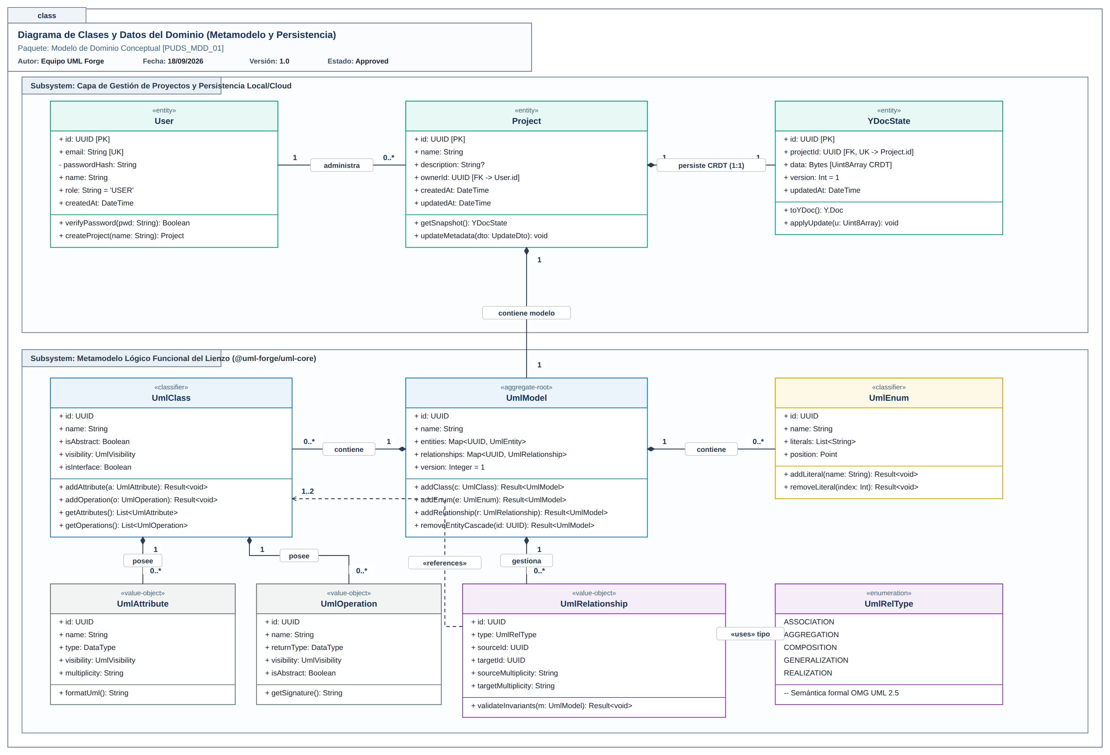
Nota. Arquitectura conceptual de dominio en Enterprise Architect que articula el subsistema de usuarios, proyectos y persistencia CRDT (YDocState) con las entidades del metamodelo UML 2.5.
Figura 7
Diagrama de Base de Datos Relacional y Esquema Físico (PostgreSQL)
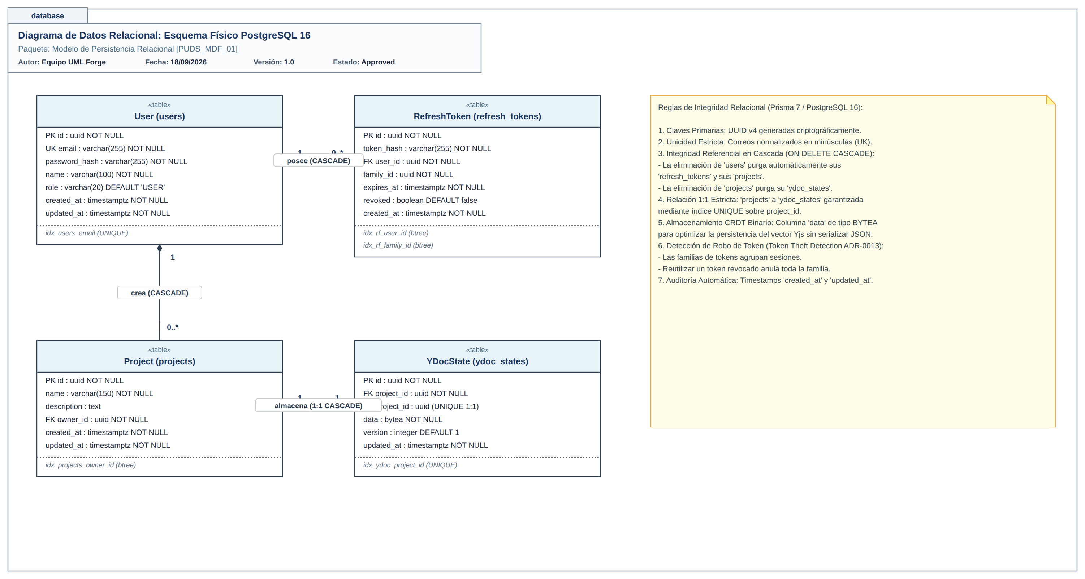
Nota. Modelo de datos relacional administrado por Prisma ORM, detallando tablas ('users', 'projects', 'ydoc_states'), claves primarias, foráneas y restricciones de integridad referencial.
2.6 Invariantes y Reglas Semánticas del Metamodelo
Para preservar la integridad del metamodelo y evitar estados corruptos que impidan la generación de código o la exportación a XMI, el motor aplica rigurosamente las siguientes reglas semánticas invariantes (Reglas de Negocio):
RN-MET-01: Unicidad de Identificadores. Ningún par de entidades o relaciones dentro de un UmlModel puede compartir el mismo identificador UUID v4.
RN-MET-02: Unicidad de Nombres de Clasificadores. No pueden coexistir dos clases o enumeraciones con el mismo nombre en el mismo espacio de nombres del modelo.
RN-MET-03: Aciclicidad en Generalizaciones. La jerarquía de herencia no puede contener ciclos (una clase A no puede heredar directa o indirectamente de sí misma). Esta validación se computa mediante un recorrido en profundidad (DFS) en el grafo de generalizaciones.
RN-MET-04: Multiplicidades Válidas. Las multiplicidades deben pertenecer estrictamente al conjunto canónico admitido por UML: EXACTLY_ONE ('1'), ZERO_OR_ONE ('0..1'), ZERO_TO_MANY ('*') y ONE_TO_MANY ('1..*').
RN-MET-05: Integridad Referencial de Relaciones. Los identificadores sourceId y targetId de cualquier relación deben referenciar entidades existentes en la colección de entidades del modelo. La eliminación de una entidad desencadena la eliminación en cascada de sus relaciones adyacentes (ADR 0008).
RN-MET-06: Restricción de Composición. En una relación de composición estricta, la multiplicidad en el extremo del clasificador contenedor compuesto debe ser 0..1 o 1, garantizando que un objeto parte no pueda pertenecer simultáneamente a múltiples contenedores independientes.
RN-MET-07: Inmutabilidad por Defecto. Las funciones de manipulación del metamodelo no mutan el modelo de entrada; retornan una nueva instancia inmutable del UmlModel envuelta en Ok(UmlModel), o un Err(UmlError) descriptivo en caso de violación de invariantes.
2.7 Paquetes Funcionales de Casos de Uso
Con el propósito de gestionar ordenadamente la complejidad del sistema, los 29 casos de uso han sido estructurados en 8 paquetes funcionales de alto nivel conforme al PUDS:
Paquete 1: Gestión de Seguridad y Acceso (CU-01 a CU-04). Responsable de la autenticación de usuarios, registro, manejo de sesiones seguras y rotación criptográfica de tokens.
Paquete 2: Gestión de Proyectos de Modelado (CU-05 a CU-08). Gobierna la creación, consulta, modificación de metadatos y eliminación de proyectos en base de datos.
Paquete 3: Modelado de Entidades UML Estructurales (CU-09 a CU-12). Comprende la creación y edición detallada de clases, atributos tipados, operaciones y tipos enumerados.
Paquete 4: Modelado de Relaciones Semánticas UML (CU-13 a CU-18). Administra la conexión formal entre entidades mediante asociaciones, agregaciones, composiciones, generalizaciones, interfaces y clases de asociación.
Paquete 5: Integridad del Metamodelo y Validación Sintáctica (CU-19 a CU-20). Controla el borrado seguro en cascada y la validación matemática de invariantes estructurales del diagrama.
Paquete 6: Síntesis y Generación de Código Empresarial (CU-21 a CU-22). Transpila el modelo de clases en una arquitectura Spring Boot 3 con persistencia JPA y empaqueta el archivo Maven ZIP descargable.
Paquete 7: Interoperabilidad XMI y Exportación Gráfica (CU-23 a CU-26). Exporta e importa modelos bajo el estándar OMG XMI 2.1 con auto-layout para Enterprise Architect, y genera gráficos vectoriales SVG y PNG.
Paquete 8: Colaboración Distribuida en Tiempo Real y Resiliencia (CU-27 a CU-29). Gestiona la sincronización distribuida mediante WebSockets y CRDT Yjs, la presencia remota de cursores y la tolerancia a desconexiones offline-first.
Figura 1
Diagrama General de Casos de Uso del Sistema (UML Forge)
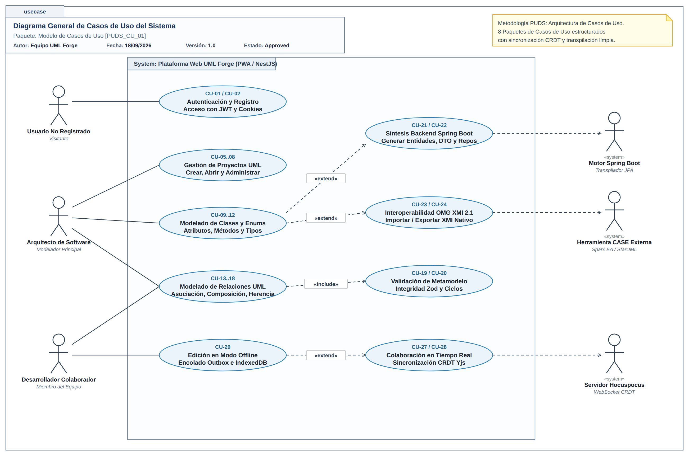
Nota. Diagrama formal de casos de uso modelado bajo el estándar UML 2.5 en Enterprise Architect, estructurando los 29 casos de uso organizados en 8 paquetes funcionales.

2.8 Especificación Detallada de los Casos de Uso del Sistema
A continuación se presentan las fichas técnicas formales de los 29 casos de uso que integran la arquitectura funcional de UML Forge, estructurados según el estándar RUP / PUDS. Cada ficha detalla el código identificador, denominación, paquete de pertenencia, actores participantes, precondiciones requeridas, secuencia del flujo principal de eventos, cursos alternativos y excepciones, postcondiciones garantizadas y las reglas de negocio que restringen la operación.
Especificación de Paquete 1: Gestion de Seguridad y Acceso
Figura 2
Diagrama de Casos de Uso - Paquetes 1 y 2: Gestión de Seguridad, Acceso y Proyectos
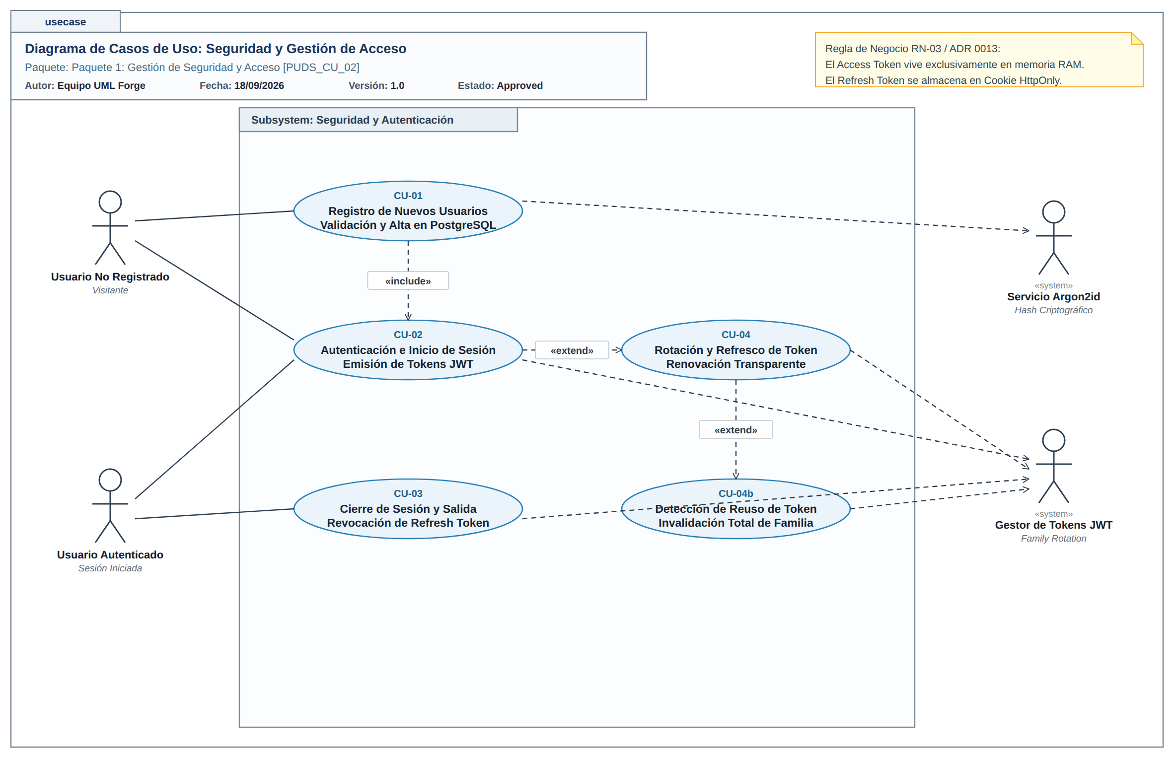
Nota. Especificación formal de casos de uso para autenticación JWT, rotación de tokens, control de acceso y administración del ciclo de vida de proyectos (CU-01 a CU-08).
Tabla 6
Especificación Formal del Caso de Uso CU-01: Registro de Nuevos Usuarios en la Plataforma
Atributo RUP / PUDS | Especificación Detallada del Flujo y Condiciones
Código y Denominación | CU-01: Registro de Nuevos Usuarios en la Plataforma
Paquete Funcional | Paquete 1: Gestion de Seguridad y Acceso
Actores Participantes | Actor Primario: Usuario No Registrado  Actores Secundarios: Servicio de Criptografia Argon2id, Repositorio PostgreSQL
Propósito y Alcance | Permitir a un nuevo usuario darse de alta en la aplicacion proporcionando credenciales seguras para acceder a las capacidades de modelado.
Precondiciones | El usuario dispone de conectividad de red con el servidor de la API y no tiene una sesion activa en el navegador.
Flujo Principal de Eventos | 1. El usuario accede a la pantalla de registro de la PWA (/register).  2. El sistema despliega el formulario solicitando nombre completo, correo electronico valido y contrasena de acceso.  3. El usuario ingresa sus datos y presiona el boton 'Crear Cuenta'.  4. El sistema valida en cliente la completitud y formato de los datos mediante esquema Zod.  5. El cliente envia una solicitud HTTP POST a /api/auth/register con los datos ingresados.  6. El servidor valida que el correo electronico no este registrado previamente en la base de datos.  7. El servidor genera un hash criptografico de la contrasena utilizando el algoritmo Argon2id con sal aleatoria.  8. El servidor crea el registro de usuario en PostgreSQL a traves de Prisma ORM.  9. El servidor genera un par de tokens criptograficos: un Access Token JWT de 15 minutos y un Refresh Token de 7 dias.  10. El servidor envia la respuesta HTTP 201 Created retornando el Access Token en el cuerpo JSON e insertando el Refresh Token como cookie HttpOnly protegida.  11. El cliente almacena el Access Token exclusivamente en la memoria volatil del estado Zustand y redirige al usuario a la vista de proyectos (/projects).
Flujos Alternativos y Excepciones | Paso 4a: Datos con formato invalido. El sistema bloquea el envio y resalta en el formulario los campos erroneos (correo invalido o contrasena menor a 8 caracteres).  Paso 6a: Correo electronico ya registrado. El servidor responde con error HTTP 409 Conflict ('El correo electronico ya esta registrado'). El cliente muestra una notificacion de error y sugiere iniciar sesion.
Postcondiciones | El usuario queda registrado en la base de datos y con una sesion autenticada iniciada en la aplicacion.
Reglas de Negocio Asociadas | RN-01: Las contrasenas deben cumplir con longitud minima de 8 caracteres y complejidad de caracteres. RN-02: El almacenamiento de contrasenas debe emplear obligatoriamente Argon2id (ADR 0013).
Nota. Especificación técnica formal del caso de uso CU-01 conforme a la metodología PUDS.
Tabla 7
Especificación Formal del Caso de Uso CU-02: Autenticacion e Inicio de Sesion de Usuario
Atributo RUP / PUDS | Especificación Detallada del Flujo y Condiciones
Código y Denominación | CU-02: Autenticacion e Inicio de Sesion de Usuario
Paquete Funcional | Paquete 1: Gestion de Seguridad y Acceso
Actores Participantes | Actor Primario: Usuario Registrado  Actores Secundarios: Servicio de Autenticacion JWT, Base de Datos PostgreSQL
Propósito y Alcance | Comprobar la identidad del usuario a traves de sus credenciales para habilitar el acceso a sus proyectos de modelado.
Precondiciones | El usuario se encuentra previamente registrado en la plataforma.
Flujo Principal de Eventos | 1. El usuario navega a la ruta de inicio de sesion (/login).  2. El sistema presenta el formulario de acceso solicitando correo electronico y contrasena.  3. El usuario introduce sus credenciales y pulsa 'Iniciar Sesion' (o selecciona un usuario rapido de demostracion).  4. El cliente transmite la peticion HTTP POST a /api/auth/login.  5. El servidor busca al usuario por correo electronico normalizado a minusculas.  6. El servidor verifica la contrasena suministrada contra el hash almacenado mediante argon2.verify.  7. El servidor genera una nueva familia de Refresh Tokens y un Access Token JWT firmado con la clave simetrica del sistema.  8. El servidor persiste el Refresh Token en la tabla refresh_tokens asociandolo al usuario y a un identificador unico de familia.  9. El servidor retorna respuesta exitosa emitiendo la cookie firmada HttpOnly y el objeto de perfil con el Access Token.  10. El cliente actualiza su almacen Zustand de autenticacion y redirige a la consola de proyectos (/projects).
Flujos Alternativos y Excepciones | Paso 5a / 6a: Credenciales invalidas. Si el usuario no existe o la contrasena no coincide con el hash, el servidor responde con error HTTP 401 Unauthorized ('Credenciales invalidas'). El cliente notifica al usuario sin revelar si el fallo fue por correo o por clave.
Postcondiciones | El usuario posee credenciales validas en memoria y una cookie HttpOnly para navegacion segura.
Reglas de Negocio Asociadas | RN-03: El Access Token vive estrictamente en la memoria RAM del navegador y nunca en LocalStorage (ADR 0013, ADR 0015).
Nota. Especificación técnica formal del caso de uso CU-02 conforme a la metodología PUDS.
Tabla 8
Especificación Formal del Caso de Uso CU-03: Cierre de Sesion y Revocacion de Credenciales
Atributo RUP / PUDS | Especificación Detallada del Flujo y Condiciones
Código y Denominación | CU-03: Cierre de Sesion y Revocacion de Credenciales
Paquete Funcional | Paquete 1: Gestion de Seguridad y Acceso
Actores Participantes | Actor Primario: Usuario Autenticado  Actores Secundarios: Base de Datos PostgreSQL
Propósito y Alcance | Finalizar la sesion activa del usuario en el dispositivo, invalidando los tokens asociados para evitar accesos no autorizados posteriores.
Precondiciones | El usuario cuenta con una sesion activa en la aplicacion.
Flujo Principal de Eventos | 1. El usuario pulsa el boton de cerrar sesion ubicado en el menu de usuario de la cabecera.  2. El cliente realiza una llamada HTTP POST a /api/auth/logout.  3. El servidor recupera el Refresh Token presente en la cookie de la peticion.  4. El servidor marca como revocado o elimina el registro del token en la base de datos para impedir su reutilizacion.  5. El servidor limpia la cookie HttpOnly en el cliente respondiendo con cabecera Set-Cookie expirada.  6. El cliente limpia el estado de autenticacion en memoria (Zustand), borrando el Access Token y el perfil de usuario.  7. El sistema redirige la interfaz del navegador hacia la pantalla de login (/login).
Flujos Alternativos y Excepciones | Paso 3a: Peticion sin cookie de sesion. El servidor responde con exito silencioso para asegurar que el cliente limpie su estado local.
Postcondiciones | La sesion queda terminada en cliente y servidor; cualquier intento de solicitar datos protegidos sin reautenticacion sera rechazado.
Reglas de Negocio Asociadas | RN-04: La invalidacion de la cookie debe efectuarse en el mismo dominio y ruta configurados.
Nota. Especificación técnica formal del caso de uso CU-03 conforme a la metodología PUDS.
Tabla 9
Especificación Formal del Caso de Uso CU-04: Renovacion y Rotacion de Tokens de Acceso
Atributo RUP / PUDS | Especificación Detallada del Flujo y Condiciones
Código y Denominación | CU-04: Renovacion y Rotacion de Tokens de Acceso
Paquete Funcional | Paquete 1: Gestion de Seguridad y Acceso
Actores Participantes | Actor Primario: Sistema Cliente (Proceso en Segundo Plano)  Actores Secundarios: Servicio de Autenticacion API
Propósito y Alcance | Renovar de manera transparente para el usuario el Access Token proximo a caducar o expirado, implementando deteccion de robo de tokens.
Precondiciones | El cliente posee una cookie con Refresh Token vigente en el navegador.
Flujo Principal de Eventos | 1. Al inicializarse la aplicacion o al recibir un codigo de estado HTTP 401 en una llamada al API, el interceptor HTTP de Ky detecta la expiracion del Access Token.  2. El cliente encola las peticiones pendientes para no duplicar llamadas y emite una solicitud POST a /api/auth/refresh.  3. El servidor extrae el Refresh Token de la cookie y valida su firma y caducidad.  4. El servidor busca el identificador unico del token (jti) en la base de datos.  5. El servidor comprueba que el token no haya sido utilizado previamente.  6. El servidor genera un nuevo par de tokens (Access y Refresh), marcando el token anterior como reemplazado y manteniendo la misma familia de tokens.  7. El servidor responde con el nuevo Access Token y establece la nueva cookie con el Refresh Token renovado.  8. El interceptor del cliente actualiza el token en el almacen Zustand y reintenta automaticamente las peticiones HTTP que estaban suspendidas.  9. El usuario continua su interaccion sin sufrir interrupciones ni recargas de pantalla.
Flujos Alternativos y Excepciones | Paso 5a: Deteccion de reuso de token (posible compromiso o robo). Si el servidor detecta que el Refresh Token ya habia sido utilizado, invalida de inmediato todos los tokens de esa misma familia criptografica. El servidor responde con HTTP 401 Unauthorized. El cliente fuerza el cierre de sesion y redirige a /login.
Postcondiciones | El cliente dispone de un Access Token renovado y un nuevo Refresh Token rotado en cookie segura.
Reglas de Negocio Asociadas | RN-05: Rotacion estricta de Refresh Tokens con invalidacion automatica de familia ante deteccion de duplicidad (ADR 0013).
Nota. Especificación técnica formal del caso de uso CU-04 conforme a la metodología PUDS.
Especificación de Paquete 2: Gestion de Proyectos y Membresias
Tabla 10
Especificación Formal del Caso de Uso CU-05: Creacion de un Nuevo Proyecto de Modelado UML
Atributo RUP / PUDS | Especificación Detallada del Flujo y Condiciones
Código y Denominación | CU-05: Creacion de un Nuevo Proyecto de Modelado UML
Paquete Funcional | Paquete 2: Gestion de Proyectos y Membresias
Actores Participantes | Actor Primario: Usuario Autenticado  Actores Secundarios: Motor Yjs CRDT, Base de Datos PostgreSQL
Propósito y Alcance | Crear un nuevo espacio de trabajo persistente para disenar modelos UML 2.5 colaborativos o individuales.
Precondiciones | El usuario ha iniciado sesion satisfactoriamente en la plataforma.
Flujo Principal de Eventos | 1. El usuario se ubica en el panel de proyectos (/projects) y hace clic en 'Nuevo Proyecto'.  2. El sistema despliega una ventana modal solicitando el nombre del proyecto y una descripcion opcional.  3. El usuario introduce los datos descriptivos y confirma pulsando 'Crear Proyecto'.  4. El cliente realiza una peticion POST a /api/projects incluyendo los datos en formato JSON.  5. El servidor valida los datos de entrada mediante validadores NestJS y Class-Validator.  6. El servidor crea una transaccion en PostgreSQL: inserta la entidad Project, asigna al usuario creador como OWNER y miembro.  7. El servidor inicializa el estado binario del documento Yjs (YDocState) con la estructura base de colecciones UML (classes, enums, relationships, meta).  8. El servidor responde con HTTP 201 Created conteniendo el identificador unívoco UUID y los metadatos del proyecto.  9. El cliente actualiza la lista en memoria mediante React Query y redirige automaticamente al usuario al lienzo de modelado (/projects/:id/editor).
Flujos Alternativos y Excepciones | Paso 5a: Nombre de proyecto vacio o invalido. El servidor retorna HTTP 400 Bad Request. El cliente muestra el mensaje de validacion correspondiente.
Postcondiciones | El proyecto queda registrado en el repositorio relacional y su documento CRDT queda inicializado en estado binario.
Reglas de Negocio Asociadas | RN-06: Todo proyecto nace asociado a un usuario con rol OWNER inmutable por terceros. RN-07: El estado Yjs inicial se almacena como arreglo de bytes (ADR 0009, ADR 0013).
Nota. Especificación técnica formal del caso de uso CU-05 conforme a la metodología PUDS.
Tabla 11
Especificación Formal del Caso de Uso CU-06: Visualizacion y Listado de Proyectos del Usuario
Atributo RUP / PUDS | Especificación Detallada del Flujo y Condiciones
Código y Denominación | CU-06: Visualizacion y Listado de Proyectos del Usuario
Paquete Funcional | Paquete 2: Gestion de Proyectos y Membresias
Actores Participantes | Actor Primario: Usuario Autenticado  Actores Secundarios: Base de Datos PostgreSQL
Propósito y Alcance | Presentar al usuario todos los proyectos en los que participa, ya sea como propietario o como colaborador invitado.
Precondiciones | El usuario se encuentra autenticado.
Flujo Principal de Eventos | 1. El usuario ingresa a la seccion principal de la aplicacion (/projects).  2. El cliente emite una consulta HTTP GET a /api/projects adjuntando el Access Token en la cabecera Authorization.  3. El servidor consulta en la base de datos los proyectos donde el identificador del usuario coincide con el campo ownerId o aparece en la tabla de miembros (project_members).  4. El servidor mapea la respuesta inyectando el rol actual del usuario autenticado en cada proyecto (OWNER, EDITOR o VIEWER).  5. El servidor responde con la lista ordenada cronologicamente de proyectos.  6. El cliente renderiza la cuadricula de tarjetas de proyecto, exhibiendo el nombre, descripcion, rol y fecha de actualizacion.  7. El usuario puede interactuar con cada tarjeta para abrir el editor, configurar parametros o eliminar el proyecto si posee permisos.
Flujos Alternativos y Excepciones | Paso 5a: El usuario no cuenta con proyectos creados ni compartidos. El sistema muestra un estado visual vacio invitando a crear su primer proyecto o abrir un modelo semilla de demostracion.
Postcondiciones | Se presenta en pantalla la relacion de proyectos con sus respectivos permisos de acceso.
Reglas de Negocio Asociadas | RN-08: Un usuario solo puede visualizar proyectos donde figure como propietario o miembro explícito.
Nota. Especificación técnica formal del caso de uso CU-06 conforme a la metodología PUDS.
Tabla 12
Especificación Formal del Caso de Uso CU-07: Consulta y Configuracion de Parametros de Proyecto
Atributo RUP / PUDS | Especificación Detallada del Flujo y Condiciones
Código y Denominación | CU-07: Consulta y Configuracion de Parametros de Proyecto
Paquete Funcional | Paquete 2: Gestion de Proyectos y Membresias
Actores Participantes | Actor Primario: Usuario con Rol OWNER o EDITOR  Actores Secundarios: Servidor API NestJS
Propósito y Alcance | Permitir la consulta de configuraciones especificas del proyecto, miembros integrantes y opciones de generacion de codigo.
Precondiciones | El usuario tiene acceso al proyecto con permisos de lectura o modificacion.
Flujo Principal de Eventos | 1. El usuario hace clic en el enlace 'Ajustes' desde la barra de herramientas del editor o desde el panel de proyectos.  2. La aplicacion navega hacia la ruta /projects/:projectId/settings.  3. El cliente solicita via GET /api/projects/:id los detalles completos del proyecto.  4. El servidor verifica la membresia del solicitante y retorna la informacion detallada, incluyendo la lista de miembros colaboradores y sus roles.  5. El sistema muestra los formularios de datos basicos, la tabla de gestion de colaboradores y la zona de peligro si es propietario.
Flujos Alternativos y Excepciones | Paso 4a: Usuario sin permisos de acceso al proyecto. El servidor responde con HTTP 403 Forbidden. El cliente redirige a /projects informando la restriccion.
Postcondiciones | El usuario visualiza las opciones de configuracion de acuerdo con sus privilegios de rol.
Reglas de Negocio Asociadas | RN-09: Un usuario con rol VIEWER solo puede consultar informacion sin habilitar controles de edicion.
Nota. Especificación técnica formal del caso de uso CU-07 conforme a la metodología PUDS.
Tabla 13
Especificación Formal del Caso de Uso CU-08: Actualizacion de Metadatos de Proyecto
Atributo RUP / PUDS | Especificación Detallada del Flujo y Condiciones
Código y Denominación | CU-08: Actualizacion de Metadatos de Proyecto
Paquete Funcional | Paquete 2: Gestion de Proyectos y Membresias
Actores Participantes | Actor Primario: Usuario con Rol OWNER o EDITOR  Actores Secundarios: Base de Datos PostgreSQL
Propósito y Alcance | Modificar el nombre y la descripcion del proyecto de modelado.
Precondiciones | El usuario cuenta con rol de propietario o editor en el proyecto.
Flujo Principal de Eventos | 1. El usuario edita el nombre o la descripcion en el formulario de ajustes del proyecto.  2. El usuario pulsa el boton 'Guardar Cambios'.  3. El cliente realiza una peticion HTTP PATCH a /api/projects/:id con los nuevos valores.  4. El servidor corrobora que el usuario tenga rol OWNER o EDITOR en el proyecto.  5. El servidor actualiza la fila en la tabla projects y actualiza el campo updatedAt.  6. El servidor sincroniza si procede el nuevo nombre en la coleccion meta del documento Yjs.  7. El servidor responde con HTTP 200 OK y el objeto del proyecto actualizado.  8. El cliente actualiza la cache de React Query y muestra una notificacion de exito.
Flujos Alternativos y Excepciones | Paso 4a: Permisos insuficientes. Si un VIEWER intenta modificar el proyecto, el servidor rechaza la peticion con HTTP 403 Forbidden.
Postcondiciones | Los metadatos del proyecto quedan actualizados y sincronizados.
Reglas de Negocio Asociadas | RN-10: El nombre del proyecto no puede ser una cadena vacia ni superar los 100 caracteres.
Nota. Especificación técnica formal del caso de uso CU-08 conforme a la metodología PUDS.
Tabla 14
Especificación Formal del Caso de Uso CU-09: Administracion de Miembros y Roles del Proyecto
Atributo RUP / PUDS | Especificación Detallada del Flujo y Condiciones
Código y Denominación | CU-09: Administracion de Miembros y Roles del Proyecto
Paquete Funcional | Paquete 2: Gestion de Proyectos y Membresias
Actores Participantes | Actor Primario: Propietario del Proyecto (OWNER)  Actores Secundarios: Servicio de Usuarios, Base de Datos PostgreSQL
Propósito y Alcance | Incorporar nuevos colaboradores al proyecto mediante su correo electronico, asignar roles de permiso (EDITOR o VIEWER) o revocar membresias existentes.
Precondiciones | El actor es el propietario (OWNER) legitimo del proyecto.
Flujo Principal de Eventos | 1. El propietario accede a la seccion 'Miembros' dentro de los ajustes del proyecto.  2. El sistema despliega la lista actual de colaboradores con sus roles asignados.  3. Para anadir un miembro, el usuario ingresa el correo del colaborador, selecciona el rol (EDITOR o VIEWER) y pulsa 'Invitar Miembro'.  4. El cliente envia una peticion POST a /api/projects/:id/members con el correo y rol.  5. El servidor busca si el usuario invitado existe en la plataforma.  6. El servidor verifica que el usuario no sea ya miembro ni propietario del proyecto.  7. El servidor registra la relacion en la tabla project_members.  8. El servidor responde con HTTP 201 Created y los datos del nuevo miembro.  9. El cliente actualiza la tabla de miembros en pantalla notificando la inclusion exitosa.
Flujos Alternativos y Excepciones | Paso 5a: Usuario invitado inexistente. El servidor responde con HTTP 404 Not Found ('El usuario con ese correo no existe'). El cliente alerta al usuario.  Paso 6a: El usuario ya pertenece al proyecto. El servidor responde con HTTP 409 Conflict. El cliente notifica que el usuario ya es miembro.  Paso 3b: Revocacion de miembro. El propietario pulsa 'Eliminar' en la fila del miembro. El cliente envia DELETE a /api/projects/:id/members/:memberId. El servidor elimina el registro y el colaborador pierde acceso inmediato al proyecto y a su canal de WebSocket.
Postcondiciones | La lista de colaboradores autorizados queda actualizada en la base de datos y reflejada en los controles de autorizacion de la API y WebSocket.
Reglas de Negocio Asociadas | RN-11: Unicamente el OWNER puede agregar, modificar roles o expulsar miembros. RN-12: El rol de un propietario no puede ser degradado ni eliminado.
Nota. Especificación técnica formal del caso de uso CU-09 conforme a la metodología PUDS.
Tabla 15
Especificación Formal del Caso de Uso CU-10: Eliminacion Definitiva de Proyecto y Cascada de Recursos
Atributo RUP / PUDS | Especificación Detallada del Flujo y Condiciones
Código y Denominación | CU-10: Eliminacion Definitiva de Proyecto y Cascada de Recursos
Paquete Funcional | Paquete 2: Gestion de Proyectos y Membresias
Actores Participantes | Actor Primario: Propietario del Proyecto (OWNER)  Actores Secundarios: Motor Yjs, Base de Datos PostgreSQL
Propósito y Alcance | Eliminar de forma irreversible un proyecto y todos los recursos asociados (documentos Yjs, miembros, snapshots e historiales).
Precondiciones | El usuario solicitante es el OWNER del proyecto.
Flujo Principal de Eventos | 1. El usuario accede a la 'Zona de Peligro' en la configuracion del proyecto.  2. El usuario presiona el boton 'Eliminar Proyecto'.  3. El sistema solicita una confirmacion explicita requiriendo escribir el nombre del proyecto.  4. El usuario confirma la operacion y el cliente envia una peticion HTTP DELETE a /api/projects/:id.  5. El servidor verifica que el usuario autenticado sea el OWNER del proyecto.  6. El servidor ejecuta el borrado en cascada eliminando de forma transaccional: estados YDoc (y_doc_states), registros de operaciones (operation_logs), snapshots (model_snapshots), trabajos de generacion (generation_jobs), miembros y finalmente el registro de project.  7. Si existen conexiones WebSocket activas en el canal de colaboracion de dicho proyecto, el servidor Hocuspocus cierra las sesiones de forma forzosa.  8. El servidor responde con HTTP 200 OK confirmando la eliminacion.  9. El cliente elimina los datos cacheados en IndexedDB y redirige al usuario a /projects.
Flujos Alternativos y Excepciones | Paso 5a: Usuario no es el OWNER. El servidor responde HTTP 403 Forbidden. La operacion se aborta.
Postcondiciones | El proyecto y todos sus artefactos asociados quedan permanentemente eliminados del sistema.
Reglas de Negocio Asociadas | RN-13: La eliminacion de un proyecto requiere autorizacion exclusiva del OWNER y ejecucion transaccional en cascada (ADR 0008).
Nota. Especificación técnica formal del caso de uso CU-10 conforme a la metodología PUDS.
Especificación de Paquete 3: Modelado UML y Manipulacion del Lienzo
Figura 3
Diagrama de Casos de Uso - Paquetes 3 y 4: Modelado Estructural y Relaciones Semánticas UML
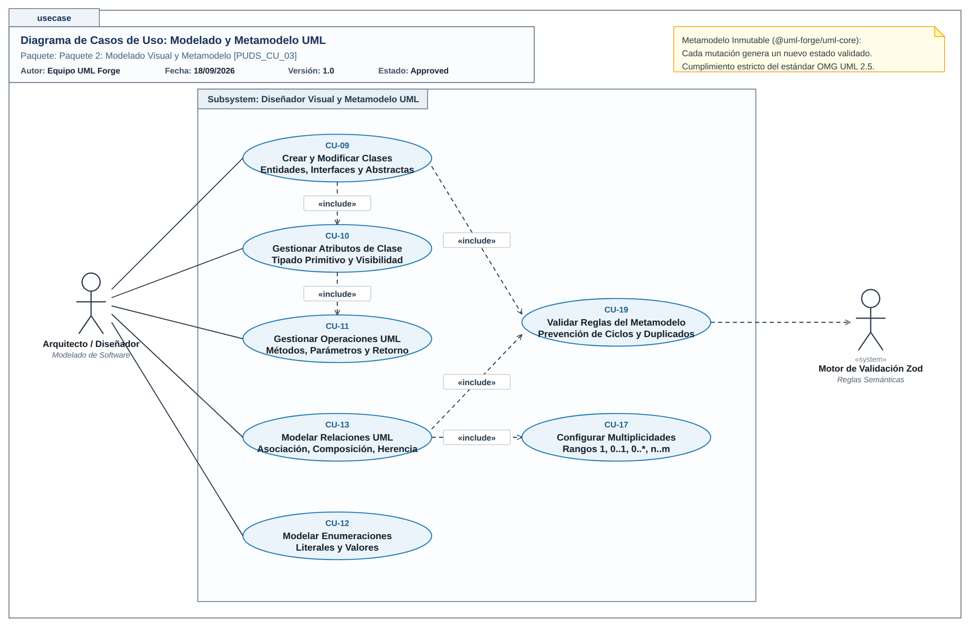
Nota. Casos de uso orientados a la creación y gestión de clasificadores (clases, enums), manipulación de atributos y operaciones, y modelado de relaciones estructurales (CU-09 a CU-19).
Tabla 16
Especificación Formal del Caso de Uso CU-11: Creacion de Clasificadores UML
Atributo RUP / PUDS | Especificación Detallada del Flujo y Condiciones
Código y Denominación | CU-11: Creacion de Clasificadores UML
Paquete Funcional | Paquete 3: Modelado UML y Manipulacion del Lienzo
Actores Participantes | Actor Primario: Usuario con Rol OWNER o EDITOR  Actores Secundarios: Lienzo React Flow, Documento Yjs
Propósito y Alcance | Incorporar nuevos clasificadores orientados a objetos (Clases concretas, Clases abstractas, Interfaces o Enumeraciones) al modelo UML.
Precondiciones | El usuario se encuentra en el editor del proyecto con permisos de edicion.
Flujo Principal de Eventos | 1. El usuario observa la barra de herramientas de paleta a la izquierda del lienzo.  2. El usuario hace clic en el boton del clasificador deseado: '+ Nueva Clase', '+ Clase Abstracta', '+ Nueva Interfaz' o '+ Nueva Enumeracion'.  3. El sistema genera un identificador unívoco UUID v4 y un nombre secuencial por defecto (ej. 'Clase1', 'Interfaz1', 'TipoEstado').  4. El sistema calcula las coordenadas iniciales centradas en el viewport visible del lienzo.  5. El sistema construye el objeto de operacion atómica 'add_class' o 'add_enum' cumpliendo el metamodelo de @uml-forge/uml-core.  6. El sistema ejecuta la operacion mediante applyOperation, la cual valida el metamodelo e impacta el mapa Y.Map correspondiente en el Y.Doc.  7. El cambio en Y.Doc dispara la reactividad del hook useYjsModel y genera el nodo visual en el estado de React Flow.  8. El clasificador se dibuja en el lienzo mostrando su estereotipo, nombre, compartimento de atributos y compartimento de metodos.  9. El clasificador queda automaticamente seleccionado para permitir su edicion inmediata en el inspector lateral.
Flujos Alternativos y Excepciones | Paso 6a: Error de validacion de metamodelo (ej. colision de identificador duplicado). La funcion applyOperation retorna un Result.err(UmlError). El sistema cancela la mutacion y muestra una alerta sin corromper el modelo.
Postcondiciones | El nuevo elemento queda incorporado en el documento CRDT, visible en el lienzo y preparado para sincronizarse con otros clientes.
Reglas de Negocio Asociadas | RN-14: Todo identificador de elemento debe ser un UUID valido. RN-15: Los nombres de clasificadores deben ser unicos en el espacio de nombres del modelo.
Nota. Especificación técnica formal del caso de uso CU-11 conforme a la metodología PUDS.
Tabla 17
Especificación Formal del Caso de Uso CU-12: Gestion de Atributos de Clasificador
Atributo RUP / PUDS | Especificación Detallada del Flujo y Condiciones
Código y Denominación | CU-12: Gestion de Atributos de Clasificador
Paquete Funcional | Paquete 3: Modelado UML y Manipulacion del Lienzo
Actores Participantes | Actor Primario: Usuario con Rol OWNER o EDITOR  Actores Secundarios: Documento Yjs
Propósito y Alcance | Definir, modificar o suprimir atributos en una clase o clase abstracta, especificando nombre, tipo de dato, visibilidad y modificadores.
Precondiciones | Existe una clase seleccionada en el lienzo o en el arbol del modelo.
Flujo Principal de Eventos | 1. El usuario selecciona una clase en el lienzo; el inspector lateral derecho se activa cargando las propiedades del elemento.  2. En la seccion 'Atributos', el usuario hace clic en '+ Anadir Atributo'.  3. El usuario especifica el nombre del atributo, selecciona la visibilidad (+ public, - private, # protected, ~ package) y el tipo de dato (String, Integer, Long, Double, Boolean, Date, UUID o un clasificador existente).  4. Opcionalmente, el usuario marca si el atributo es estatico (isStatic) o define un valor por defecto.  5. El sistema genera la operacion 'add_attribute' o 'update_attribute' con el payload tipado.  6. El sistema aplica la operacion al documento Yjs.  7. El nodo en el lienzo se actualiza de inmediato visualizando la notacion formal UML (ej. '- fechaNacimiento: Date').
Flujos Alternativos y Excepciones | Paso 3a: Modificacion de atributo existente. El usuario altera cualquiera de los campos en la fila del atributo; el sistema emite la operacion de actualizacion conservando el identificador del atributo.  Paso 2b: Eliminacion de atributo. El usuario pulsa el icono de papelera junto al atributo; el sistema genera y aplica la operacion 'delete_attribute'.
Postcondiciones | La definicion del atributo queda persistida en el arreglo Y.Array de atributos de la clase.
Reglas de Negocio Asociadas | RN-16: Los nombres de atributos deben ser unicos dentro de la misma clase. RN-17: Los identificadores de tipo deben resolver a un tipo primitivo valido o al ID de un clasificador existente (ADR 0008).
Nota. Especificación técnica formal del caso de uso CU-12 conforme a la metodología PUDS.
Tabla 18
Especificación Formal del Caso de Uso CU-13: Gestion de Operaciones y Metodos UML
Atributo RUP / PUDS | Especificación Detallada del Flujo y Condiciones
Código y Denominación | CU-13: Gestion de Operaciones y Metodos UML
Paquete Funcional | Paquete 3: Modelado UML y Manipulacion del Lienzo
Actores Participantes | Actor Primario: Usuario con Rol OWNER o EDITOR  Actores Secundarios: Documento Yjs
Propósito y Alcance | Incorporar, editar o remover operaciones y metodos en clases e interfaces, incluyendo tipos de retorno, visibilidad y lista de parametros tipados.
Precondiciones | Una clase o interfaz se encuentra seleccionada en el editor.
Flujo Principal de Eventos | 1. En el inspector de propiedades, el usuario expande la seccion 'Operaciones' y hace clic en '+ Nueva Operacion'.  2. El usuario define el nombre del metodo, visibilidad y tipo de retorno (incluyendo 'void').  3. El usuario pulsa '+ Parametro' para anadir argumentos, definiendo para cada uno su nombre y tipo de dato.  4. El usuario configura modificadores como isAbstract o isStatic segun la naturaleza del metodo.  5. El sistema valida que no existan inconsistencias (por ejemplo, metodos abstractos en clases no abstractas).  6. El sistema despacha la operacion 'add_operation' hacia el YDoc.  7. El clasificador redibuja su compartimento inferior mostrando la signatura UML estandarizada: '+ calcularTotal(impuesto: Double): Double'.
Flujos Alternativos y Excepciones | Paso 5a: Metodo abstracto en clase concreta. La validacion semantica advierte que una clase concreta no puede alojar operaciones abstractas.  Paso 1b: Eliminacion de operacion. El usuario hace clic en el control de eliminar de la operacion deseada, invocando 'delete_operation'.
Postcondiciones | Las signaturas de metodos quedan reflejadas en el metamodelo y listas para la generacion de codigo Java.
Reglas de Negocio Asociadas | RN-18: Toda interfaz solo contiene operaciones publicas y abstractas.
Nota. Especificación técnica formal del caso de uso CU-13 conforme a la metodología PUDS.
Tabla 19
Especificación Formal del Caso de Uso CU-14: Definicion y Mantenimiento de Literales de Enumeracion
Atributo RUP / PUDS | Especificación Detallada del Flujo y Condiciones
Código y Denominación | CU-14: Definicion y Mantenimiento de Literales de Enumeracion
Paquete Funcional | Paquete 3: Modelado UML y Manipulacion del Lienzo
Actores Participantes | Actor Primario: Usuario con Rol OWNER o EDITOR  Actores Secundarios: Documento Yjs
Propósito y Alcance | Gestionar los valores constantes (literales) que conforman un tipo enumerado UML.
Precondiciones | Existe una enumeracion seleccionada en el lienzo.
Flujo Principal de Eventos | 1. El usuario selecciona una enumeracion; el inspector exhibe el estereotipo <<enumeration>> y la seccion 'Literales'.  2. El usuario presiona '+ Anadir Literal' y digita el valor en mayusculas (ej. 'ACTIVO', 'INACTIVO', 'PENDIENTE').  3. El sistema valida que el literal este en formato identificador valido y no se encuentre repetido.  4. El sistema emite la operacion de mutacion sobre la coleccion de literales de la enumeracion en Yjs.  5. El nodo de enumeracion en React Flow actualiza su listado interno mostrando los literales ordenados.
Flujos Alternativos y Excepciones | Paso 3a: Literal duplicado en la misma enumeracion. El sistema rechaza la adicion indicando colision de nombres.  Paso 2b: Eliminacion de literal. El usuario remueve el literal; el sistema actualiza la lista en el CRDT.
Postcondiciones | La enumeracion contiene el conjunto consistente de literales que seran generados como enum en Java.
Reglas de Negocio Asociadas | RN-19: Los literales de enumeracion deben seguir convenciones de identificador Java valido sin espacios ni caracteres especiales.
Nota. Especificación técnica formal del caso de uso CU-14 conforme a la metodología PUDS.
Tabla 20
Especificación Formal del Caso de Uso CU-15: Creacion de Relaciones Estructurales
Atributo RUP / PUDS | Especificación Detallada del Flujo y Condiciones
Código y Denominación | CU-15: Creacion de Relaciones Estructurales
Paquete Funcional | Paquete 3: Modelado UML y Manipulacion del Lienzo
Actores Participantes | Actor Primario: Usuario con Rol OWNER o EDITOR  Actores Secundarios: Lienzo React Flow, Documento Yjs
Propósito y Alcance | Establecer conexiones semanticas de modelado entre dos clasificadores seleccionando el tipo de relacion UML adecuado.
Precondiciones | Existen al menos dos clasificadores disponibles en el lienzo de trabajo.
Flujo Principal de Eventos | 1. El usuario selecciona en la barra lateral el tipo de relacion que desea crear por defecto: Asociacion, Agregacion, Composicion, Generalizacion (Herencia), Realizacion de Interfaz o Dependencia.  2. El usuario posiciona el puntero sobre el conector circular (handle) del nodo origen.  3. El usuario arrastra el cursor manteniendo pulsado hacia el conector circular del nodo destino.  4. Al soltar la conexion sobre el nodo destino, React Flow dispara el evento onConnect.  5. El sistema verifica las reglas semanticas de conexion (ej. una interfaz no puede heredar de una clase, no se permiten bucles ciclicos de herencia hacia si mismo).  6. El sistema genera una operacion 'add_relationship' asignando un UUID propio, origen (sourceId), destino (targetId), tipo y extremos de relacion (ends) con multiplicidades por omision ('1' y '1').  7. El sistema aplica la operacion en el YDoc.  8. El lienzo dibuja la arista personalizada (UmlRelationshipEdge) con el marcador grafico correspondiente (rombo relleno para composicion, rombo vacio para agregacion, triangulo cerrado para herencia, linea discontinua con triangulo para realizacion).  9. La arista queda seleccionada y su configuracion se despliega en el inspector lateral.
Flujos Alternativos y Excepciones | Paso 5a: Violacion de regla de herencia ciclica. Si el usuario intenta hacer que una clase herede directa o indirectamente de si misma, el validador estructural rechaza la operacion emitiendo el error 'cyclic_inheritance'. La conexion visual se descarta de inmediato.
Postcondiciones | La relacion estructural queda vinculada en el metamodelo y persistida entre los elementos.
Reglas de Negocio Asociadas | RN-20: La herencia multiple entre clases esta prohibida (metamodelo compatible con Java/Spring Boot). RN-21: Las realizaciones solo pueden tener como destino clasificadores de tipo Interfaz.
Nota. Especificación técnica formal del caso de uso CU-15 conforme a la metodología PUDS.
Tabla 21
Especificación Formal del Caso de Uso CU-16: Configuracion de Propiedades de Relacion y Multiplicidades
Atributo RUP / PUDS | Especificación Detallada del Flujo y Condiciones
Código y Denominación | CU-16: Configuracion de Propiedades de Relacion y Multiplicidades
Paquete Funcional | Paquete 3: Modelado UML y Manipulacion del Lienzo
Actores Participantes | Actor Primario: Usuario con Rol OWNER o EDITOR  Actores Secundarios: Documento Yjs
Propósito y Alcance | Ajustar el nombre de la relacion, los roles de extremo, la navegabilidad y las cardinalidades/multiplicidades (0..1, 1, *, 1..*).
Precondiciones | Una relacion se encuentra seleccionada en el lienzo.
Flujo Principal de Eventos | 1. El usuario hace clic sobre una arista en el lienzo; el inspector de relaciones se activa.  2. El usuario puede modificar el tipo de relacion mediante un selector desplegable.  3. En el panel de extremos de relacion (Source End y Target End), el usuario define el nombre de rol (ej. 'pedidos', 'cliente') y la navegabilidad.  4. El usuario selecciona o ingresa la multiplicidad para cada extremo ('0..1', '1', '*', '1..*').  5. El sistema valida que la multiplicidad cumpla con la expresion regular del metamodelo.  6. El sistema despacha la operacion 'update_relationship' al documento Yjs.  7. El lienzo actualiza las etiquetas flotantes de texto a lo largo de la arista mostrando las cardinalidades y nombres de rol configurados.
Flujos Alternativos y Excepciones | Paso 5a: Expresion de multiplicidad malformada (ej. '2..x'). El sistema senala el error en el campo de texto y bloquea la aplicacion hasta que se ingrese un valor admitido.
Postcondiciones | Los extremos de la asociacion reflejan las cardinalidades requeridas para el mapeo relacional ORM JPA posterior.
Reglas de Negocio Asociadas | RN-22: Las multiplicidades determinan el tipo de mapeo en Spring Boot: '1' a '*' genera @OneToMany y @ManyToOne; '*' a '*' genera @ManyToMany (ADR 0022).
Nota. Especificación técnica formal del caso de uso CU-16 conforme a la metodología PUDS.
Tabla 22
Especificación Formal del Caso de Uso CU-17: Posicionamiento y Organizacion Espacial en el Lienzo
Atributo RUP / PUDS | Especificación Detallada del Flujo y Condiciones
Código y Denominación | CU-17: Posicionamiento y Organizacion Espacial en el Lienzo
Paquete Funcional | Paquete 3: Modelado UML y Manipulacion del Lienzo
Actores Participantes | Actor Primario: Usuario con Rol OWNER o EDITOR  Actores Secundarios: React Flow, Documento Yjs
Propósito y Alcance | Mover, organizar y distribuir visualmente los nodos clasificadores en el espacio bidimensional del lienzo.
Precondiciones | El usuario se encuentra visualizando el lienzo con elementos creados.
Flujo Principal de Eventos | 1. El usuario hace clic sostenido sobre la cabecera de un clasificador y lo arrastra por el lienzo.  2. El estado local de React Flow traslada el nodo suavemente en pantalla a 60 fotogramas por segundo sin emitir eventos de red.  3. Al soltar el boton del raton (evento onNodeDragStop), el sistema captura las coordenadas (x, y) finales.  4. El sistema redondea los valores a numeros enteros.  5. El sistema despacha la operacion 'update_position' al mapa Yjs del elemento.  6. La nueva coordenada queda fijada en el CRDT y se replica a los demas usuarios conectados.
Flujos Alternativos y Excepciones | Paso 1a: Desplazamiento del lienzo completo (Pan) o Zoom. El usuario arrastra el fondo o utiliza la rueda del raton; el viewport se ajusta sin modificar las posiciones absolutas de los clasificadores.
Postcondiciones | La disposicion espacial de los nodos queda guardada para futuras sesiones y usuarios concurrentes.
Reglas de Negocio Asociadas | RN-23: Para evitar saturacion de la red y del historial de deshacer, la coordenada solo se escribe en el documento CRDT al finalizar el arrastre (ADR 0020, ADR 0024).
Nota. Especificación técnica formal del caso de uso CU-17 conforme a la metodología PUDS.
Tabla 23
Especificación Formal del Caso de Uso CU-18: Deshacer y Rehacer Modificaciones en el Historial
Atributo RUP / PUDS | Especificación Detallada del Flujo y Condiciones
Código y Denominación | CU-18: Deshacer y Rehacer Modificaciones en el Historial
Paquete Funcional | Paquete 3: Modelado UML y Manipulacion del Lienzo
Actores Participantes | Actor Primario: Usuario con Rol OWNER o EDITOR  Actores Secundarios: Manejador Y.UndoManager
Propósito y Alcance | Revertir o reaplicar de manera secuencial los cambios locales realizados sobre el diagrama UML sin alterar las ediciones concurrentes de otros usuarios.
Precondiciones | El usuario ha efectuado al menos una mutacion sobre el modelo en la sesion actual.
Flujo Principal de Eventos | 1. El usuario hace clic en el boton 'Deshacer' de la barra superior (o pulsa la combinacion de teclado Ctrl+Z).  2. El sistema consulta el estado de canUndo del Y.UndoManager configurado sobre las cuatro raices del documento Yjs.  3. El UndoManager revierte la transaccion local mas reciente, restaurando los valores previos de los mapas correspondientes.  4. El modelo dispara los observadores reactivos y actualiza el lienzo y el inspector de inmediato.  5. El boton 'Rehacer' (Ctrl+Y) se habilita.  6. Si el usuario pulsa 'Rehacer', el UndoManager reaplica la transaccion descartada.
Flujos Alternativos y Excepciones | Paso 2a: No hay acciones locales registradas en la pila. Los controles permanecen deshabilitados y no se realiza ninguna accion.
Postcondiciones | El estado del documento refleja con fidelidad el punto seleccionado del historial de cambios del usuario.
Reglas de Negocio Asociadas | RN-24: El UndoManager opera exclusivamente sobre las transacciones originadas por el cliente local, ignorando los cambios remotos de otros colaboradores.
Nota. Especificación técnica formal del caso de uso CU-18 conforme a la metodología PUDS.
Tabla 24
Especificación Formal del Caso de Uso CU-19: Eliminacion de Elementos y Relaciones con Limpieza de Huerfanos
Atributo RUP / PUDS | Especificación Detallada del Flujo y Condiciones
Código y Denominación | CU-19: Eliminacion de Elementos y Relaciones con Limpieza de Huerfanos
Paquete Funcional | Paquete 3: Modelado UML y Manipulacion del Lienzo
Actores Participantes | Actor Primario: Usuario con Rol OWNER o EDITOR  Actores Secundarios: Motor de Cascada @uml-forge/uml-core
Propósito y Alcance | Eliminar un elemento clasificador o una relacion del modelo asegurando la integridad referencial y suprimiendo en cascada cualquier conexion huerfana.
Precondiciones | Un clasificador o arista se encuentra seleccionado en el editor.
Flujo Principal de Eventos | 1. El usuario pulsa la tecla Suprimir (Delete) o hace clic en el boton 'Eliminar Elemento' del inspector lateral.  2. Si se trata de una clase o interfaz, el motor de dominio ejecuta la funcion de borrado en cascada (deleteClassCascade o deleteEnumCascade).  3. El sistema identifica todas las relaciones conectadas en el origen o en el destino con dicho elemento.  4. El sistema identifica todos los atributos de otras clases cuyo tipo de dato este referenciando al clasificador a eliminar.  5. El sistema emite las operaciones atómicas necesarias para eliminar las relaciones dependientes y mutar los tipos de atributos referenciados hacia el tipo primitivo por defecto (String).  6. Finalmente, se elimina la entrada del clasificador de la coleccion Y.Map de classes o enums.  7. El lienzo remueve el nodo y todas las aristas asociadas, limpiando la seleccion actual.
Flujos Alternativos y Excepciones | Paso 1a: Eliminacion de una relacion simple. Si el usuario selecciono solo una relacion, el sistema suprime exclusivamente dicha arista sin alterar los clasificadores que unia.
Postcondiciones | El clasificador es suprimido y el modelo no conserva referencias colgantes ni aristas huerfanas.
Reglas de Negocio Asociadas | RN-25: Ningun clasificador puede ser eliminado dejando relaciones que apunten a identificadores inexistentes (ADR 0008).
Nota. Especificación técnica formal del caso de uso CU-19 conforme a la metodología PUDS.
Especificación de Paquete 4: Colaboracion en Tiempo Real y Presencia
Figura 4
Diagrama de Casos de Uso - Paquetes 4 y 5: Colaboración Distribuida en Tiempo Real y Resiliencia Offline
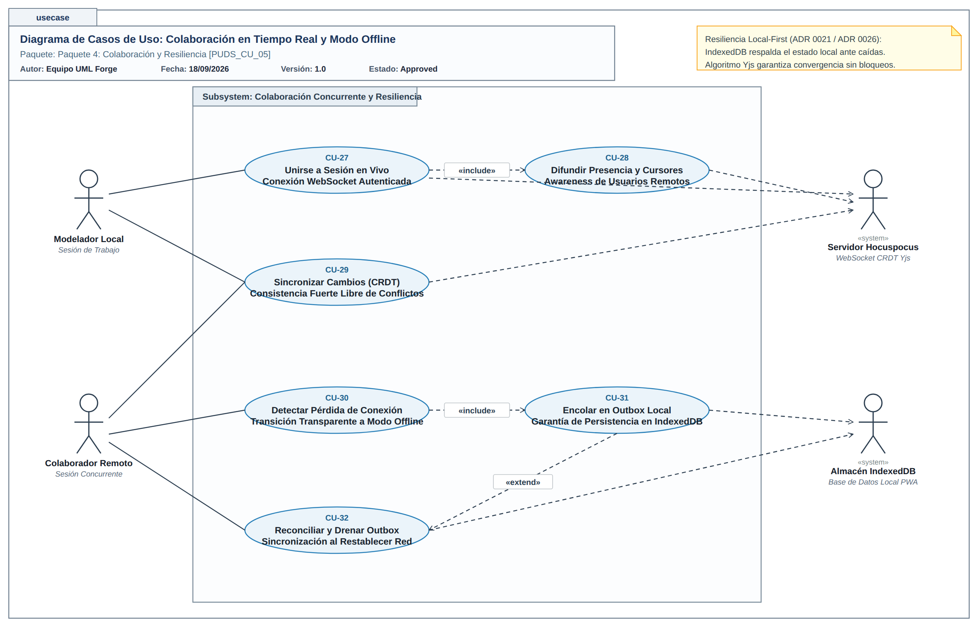
Nota. Casos de uso correspondientes a la coedición multiusuario sobre CRDT (Yjs), seguimiento de presencia activa y cursores remotos, persistencia local IndexedDB y cola diferida Outbox (CU-20 a CU-23).
Tabla 25
Especificación Formal del Caso de Uso CU-20: Edicion Concurrente Multiusuario con Convergencia CRDT
Atributo RUP / PUDS | Especificación Detallada del Flujo y Condiciones
Código y Denominación | CU-20: Edicion Concurrente Multiusuario con Convergencia CRDT
Paquete Funcional | Paquete 4: Colaboracion en Tiempo Real y Presencia
Actores Participantes | Actor Primario: Multiples Usuarios Autenticados (OWNER / EDITOR)  Actores Secundarios: Servidor Hocuspocus WebSocket, Documentos Yjs Locales
Propósito y Alcance | Habilitar que varios colaboradores editen simultaneamente el mismo diagrama de clases sin bloqueos pesimistas y con garantia matematica de convergencia libre de conflictos.
Precondiciones | Dos o mas usuarios han abierto el editor del mismo proyecto y mantienen conexion WebSocket con /collab.
Flujo Principal de Eventos | 1. Un usuario 'A' realiza una mutacion en su lienzo (agrega una clase, cambia un tipo de dato o traslada un elemento).  2. El Y.Doc local del usuario 'A' genera un delta de actualizacion binario codificado con lib0.  3. El proveedor HocuspocusProvider transmite el mensaje de actualizacion mediante WebSocket hacia el servidor Hocuspocus.  4. El servidor Hocuspocus valida la sesion y los permisos del usuario emisor.  5. El servidor aplica el delta a su propia instancia en memoria del documento Yjs.  6. El servidor retransmite el paquete binario de actualizacion hacia todos los demas clientes conectados al canal de ese proyecto (usuario 'B', usuario 'C').  7. El cliente del usuario 'B' recibe el mensaje en su socket y lo aplica a su documento Yjs local via Y.applyUpdate.  8. El documento Yjs del usuario 'B' fusiona los cambios de acuerdo con las reglas formales de los tipos de datos replicados libres de conflicto (CRDT).  9. La interfaz del usuario 'B' se actualiza automaticamente reflejando la incorporacion o cambio sin necesidad de recargar la pagina.
Flujos Alternativos y Excepciones | Paso 1a: Edicion simultanea sobre el mismo campo (ej. ambos cambian el nombre de la misma clase al mismo tiempo). El algoritmo CRDT de Yjs resuelve el conflicto de manera determinista mediante marcas de tiempo logicas y ClientID unico, convergiendo ambos navegadores en exactamente el mismo estado.
Postcondiciones | Todos los usuarios conectados convergen en un estado identico del diagrama en tiempo real.
Reglas de Negocio Asociadas | RN-26: La sincronizacion colaborativa se canaliza exclusivamente en binario y nunca serializando a JSON para preservar la convergencia de fusiones (ADR 0009).
Nota. Especificación técnica formal del caso de uso CU-20 conforme a la metodología PUDS.
Tabla 26
Especificación Formal del Caso de Uso CU-21: Visualizacion de Presencia Activa y Cursores Remotos
Atributo RUP / PUDS | Especificación Detallada del Flujo y Condiciones
Código y Denominación | CU-21: Visualizacion de Presencia Activa y Cursores Remotos
Paquete Funcional | Paquete 4: Colaboracion en Tiempo Real y Presencia
Actores Participantes | Actor Primario: Usuarios en el Editor  Actores Secundarios: Protocolo de Awareness Yjs / Hocuspocus
Propósito y Alcance | Proporcionar conciencia situacional (awareness) en tiempo real, exhibiendo quienes estan dentro del diagrama y en que coordenada se encuentra el cursor de cada participante.
Precondiciones | Los usuarios se encuentran conectados al canal de colaboracion del proyecto.
Flujo Principal de Eventos | 1. Al conectarse y sincronizarse con el servidor, cada cliente publica su identidad en el canal de awareness (ID de usuario, nombre y color generado deterministicamente mediante hash).  2. Al mover el raton sobre el lienzo, el hook useCursorBroadcast captura la posicion del puntero.  3. El sistema traduce las coordenadas de la pantalla a coordenadas logicas del lienzo (screenToFlowPosition) para independizar el zoom o paneo particular de cada usuario.  4. El hook limita la transmision a un maximo de una actualizacion cada 60 milisegundos para no inundar el canal de red.  5. El servidor propaga el paquete de awareness a los demas clientes.  6. Los navegadores remotos reciben los estados de presencia: renderizan los avatares en la barra inferior (mostrando el contador 'N en linea') y dibujan los cursores flotantes con el nombre y color de cada colaborador.  7. Al salir del lienzo o cerrar la pestana, el cursor remoto desaparece y el contador disminuye.
Flujos Alternativos y Excepciones | Paso 1a: Mas de cuatro usuarios conectados. El componente PresenceAvatars muestra los primeros cuatro avatares individuales y agrupa los restantes en una burbuja con el indicador '+X'.
Postcondiciones | Cada usuario percibe en vivo la actividad, posicion y movimientos de sus pares en el espacio de trabajo.
Reglas de Negocio Asociadas | RN-27: La presencia y los cursores viajan estrictamente por el canal efimero de awareness y jamas se persisten en el CRDT ni en la base de datos (ADR 0026).
Nota. Especificación técnica formal del caso de uso CU-21 conforme a la metodología PUDS.
Especificación de Paquete 5: Persistencia Local y Funcionamiento Offline
Tabla 27
Especificación Formal del Caso de Uso CU-22: Modelado en Modo Desconectado (Offline)
Atributo RUP / PUDS | Especificación Detallada del Flujo y Condiciones
Código y Denominación | CU-22: Modelado en Modo Desconectado (Offline)
Paquete Funcional | Paquete 5: Persistencia Local y Funcionamiento Offline
Actores Participantes | Actor Primario: Usuario Autenticado  Actores Secundarios: IndexedDB del Navegador, Service Worker
Propósito y Alcance | Permitir la continuidad del diseno de modelos UML aun cuando se interrumpa la conectividad a Internet o falle la red.
Precondiciones | El usuario cargo previamente el editor o instalo la PWA en su dispositivo.
Flujo Principal de Eventos | 1. El usuario pierde la conexion a internet mientras se encuentra modelando.  2. El Service Worker intercepta las peticiones de recursos estaticos y sirve la aplicacion desde la cache local.  3. El hook de deteccion de red detecta el evento offline; la barra de estado cambia a 'Offline' con un icono ambar.  4. El usuario continua editando: anade atributos, crea clases o mueve elementos.  5. El proveedor local IndexeddbPersistence de Yjs intercepta y almacena de inmediato los deltas en la base de datos IndexedDB del navegador.  6. Adicionalmente, las operaciones estructurales se almacenan en la cola transaccional de salida (outbox en IndexedDB).  7. La barra de estado muestra el indicador de cambios pendientes (ej. '3 cambios pendientes de sincronizar').
Flujos Alternativos y Excepciones | Paso 1a: Cierre o recarga accidental del navegador mientras esta sin conexion. Al volver a abrir la PWA, IndexeddbPersistence restaura el modelo completo desde la base de datos local sin perdida de informacion.
Postcondiciones | El trabajo se resguarda de manera persistente en el dispositivo del cliente sin requerir conectividad.
Reglas de Negocio Asociadas | RN-28: El modo offline es de primera clase y utiliza IndexedDB con cuota de almacenamiento persistente solicitada (ADR 0015, ADR 0021).
Nota. Especificación técnica formal del caso de uso CU-22 conforme a la metodología PUDS.
Tabla 28
Especificación Formal del Caso de Uso CU-23: Sincronizacion Automatica y Drenado de Cola Outbox
Atributo RUP / PUDS | Especificación Detallada del Flujo y Condiciones
Código y Denominación | CU-23: Sincronizacion Automatica y Drenado de Cola Outbox
Paquete Funcional | Paquete 5: Persistencia Local y Funcionamiento Offline
Actores Participantes | Actor Primario: Sistema Cliente / Usuario  Actores Secundarios: IndexedDB, Servidor API NestJS, Servidor Hocuspocus
Propósito y Alcance | Reconciliar y transmitir al servidor todos los cambios acumulados localmente una vez que se recupera el enlace de comunicacion.
Precondiciones | Existen operaciones encoladas en el outbox local y el navegador detecta restauracion de la red.
Flujo Principal de Eventos | 1. El navegador detecta la reconexion a internet (evento online) o el usuario pulsa manualmente el distintivo de sincronizacion.  2. El proveedor HocuspocusProvider restablece el socket WebSocket con /collab.  3. El proceso drainOutbox lee secuencialmente los elementos de la cola outbox en IndexedDB.  4. El cliente transmite las operaciones pendientes y el YDoc sincroniza sus deltas acumulados con el servidor.  5. El servidor consolida las actualizaciones y confirma la recepcion.  6. El cliente vacia la cola de salida y actualiza el contador de pendientes a cero.  7. El indicador de sincronizacion pasa a 'Sincronizado' con un punto de verificacion verde.
Flujos Alternativos y Excepciones | Paso 3a: Fallo durante el drenado por desconexion intermitente. La cola detiene el envio conservando los elementos no confirmados para el proximo reintento seguro.
Postcondiciones | El repositorio central en el servidor y los demas colaboradores reciben todas las modificaciones realizadas durante el periodo de desconexion.
Reglas de Negocio Asociadas | RN-29: El vaciado de la cola outbox debe ser idempotente y no generar elementos duplicados en el metamodelo.
Nota. Especificación técnica formal del caso de uso CU-23 conforme a la metodología PUDS.
Especificación de Paquete 6: Generacion de Backend Spring Boot
Figura 5
Diagrama de Casos de Uso - Paquetes 6 y 7: Síntesis de Backend Spring Boot 3 e Interoperabilidad XMI
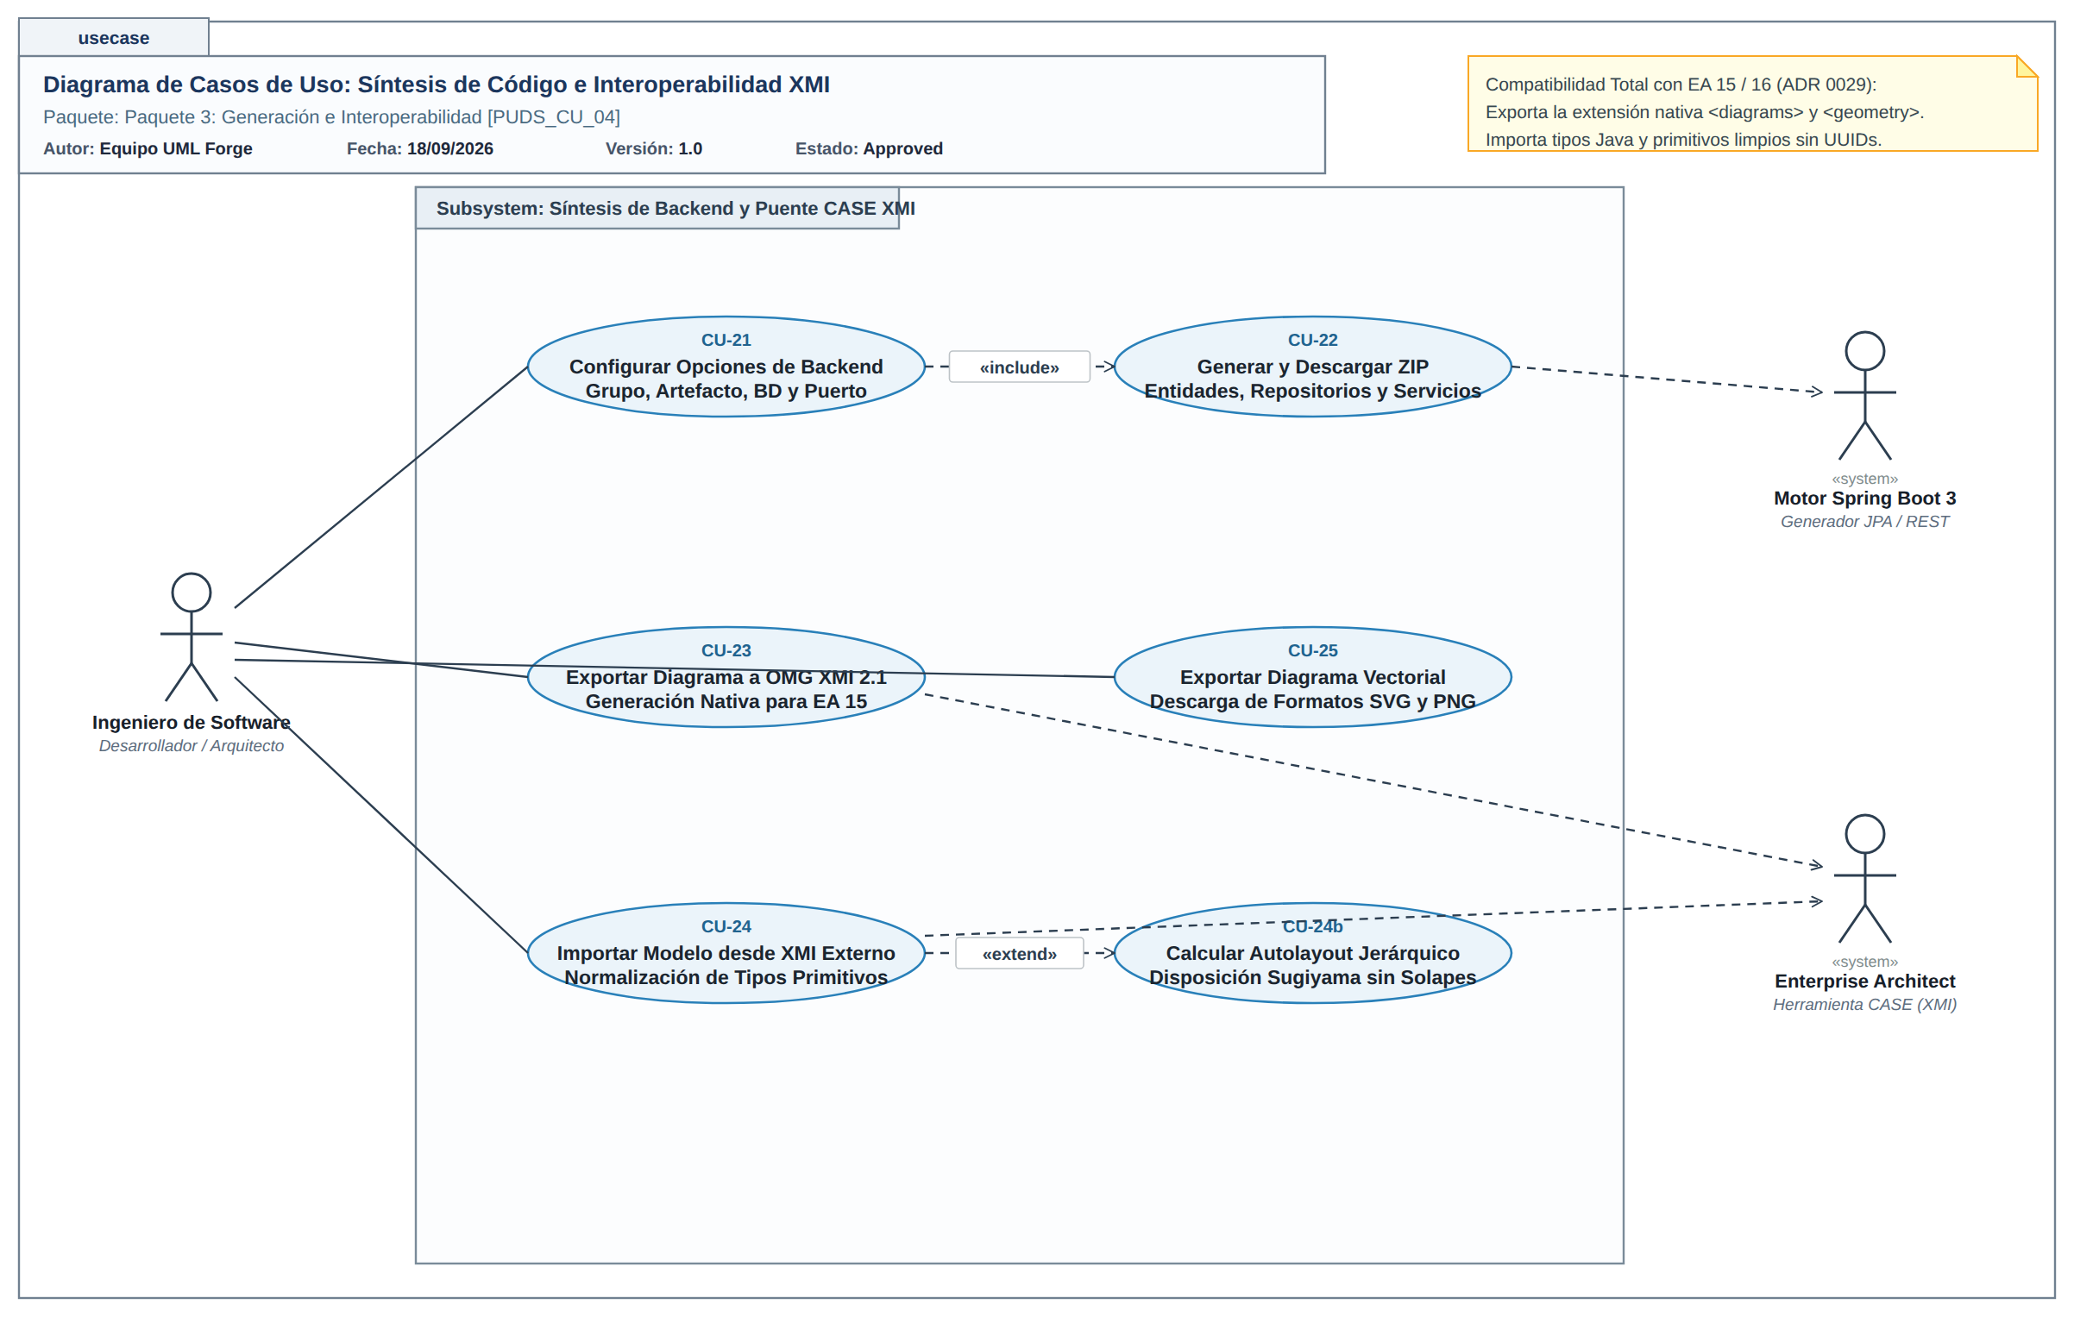
Nota. Casos de uso dedicados a la transpilación de diagramas a proyectos Spring Boot 3 con JPA, empaquetado Maven ZIP, y serialización OMG UML 2.5 / XMI 2.1 para Enterprise Architect (CU-24 a CU-26).
Tabla 29
Especificación Formal del Caso de Uso CU-24: Generacion y Descarga de Backend Spring Boot 3 con JPA
Atributo RUP / PUDS | Especificación Detallada del Flujo y Condiciones
Código y Denominación | CU-24: Generacion y Descarga de Backend Spring Boot 3 con JPA
Paquete Funcional | Paquete 6: Generacion de Backend Spring Boot
Actores Participantes | Actor Primario: Usuario con Rol OWNER, EDITOR o VIEWER  Actores Secundarios: Motor @uml-forge/codegen-springboot, Servidor API NestJS
Propósito y Alcance | Transformar el modelo conceptual UML en una solucion de software ejecutable en Java con arquitectura en capas, persistencia JPA y endpoints REST, entregada en un archivo comprimido ZIP.
Precondiciones | El proyecto contiene al menos una clase definida en su modelo.
Flujo Principal de Eventos | 1. El usuario presiona el boton 'Generar backend' en la barra de acciones del editor.  2. El sistema abre una ventana de dialogo solicitando los parametros de configuracion del proyecto: GroupId (ej. 'com.miempresa'), ArtifactId (ej. 'sistema-ventas'), PackageName base, motor de base de datos (PostgreSQL/H2) y puerto de servicio.  3. El usuario introduce los parametros deseados y pulsa 'Descargar ZIP'.  4. El cliente envia una solicitud HTTP POST a /api/projects/:id/codegen/springboot con el cuerpo de configuracion.  5. El servidor carga el estado binario consolidado del YDoc desde la base de datos y reconstruye el modelo UMLModel inmutable.  6. El servidor invoca el motor de generacion @uml-forge/codegen-springboot.  7. El generador procesa el modelo y construye la estructura completa del proyecto:  8. a. Fichero pom.xml con dependencias Spring Boot 3.3.5, Spring Data JPA, Web, PostgreSQL y Lombok.  9. b. Archivo application.properties con configuracion de conexion y puerto.  10. c. Clase principal con anotacion @SpringBootApplication.  11. d. Clases entidad @Entity con identificador @Id, columnas @Column y anotaciones de relacion (@OneToMany, @ManyToOne, @ManyToMany, @JoinColumn, @JoinTable).  12. e. Clases enum para los clasificadores de tipo enumeracion.  13. f. Interfaces de repositorio extendiendo JpaRepository<T, ID>.  14. g. Interfaces de servicio y sus implementaciones anotadas con @Service y logica CRUD transaccional.  15. h. Clases DTO de solicitud (Request) y respuesta (Response) para aislamiento de capas.  16. i. Controladores REST anotados con @RestController, @RequestMapping y metodos HTTP (@GetMapping, @PostMapping, @PutMapping, @DeleteMapping).  17. El servidor empaqueta todos los ficheros generados en un archivo comprimido ZIP mediante la libreria archiver.  18. El servidor transmite el archivo como flujo de descarga binaria (Content-Type: application/zip) con cabecera Content-Disposition.  19. El navegador del usuario descarga el fichero ZIP listo para descomprimir y compilar con 'mvn compile'.
Flujos Alternativos y Excepciones | Paso 1a: Proyecto sin clases. El boton 'Generar backend' se muestra deshabilitado informando que se requiere modelar al menos una clase.  Paso 5a: Modelo con inconsistencias semanticas. El analizador del generador detecta tipos invalidos y retorna error HTTP 422 Unprocessable Entity con el listado detallado de inconsistencias.
Postcondiciones | El usuario obtiene un proyecto backend funcional de grado de produccion que compila directamente con Maven y Java 21.
Reglas de Negocio Asociadas | RN-30: El codigo generado debe respetar la arquitectura por capas limpia y compilar sin advertencias en Java 21 (ADR 0005, ADR 0022, ADR 0025).
Nota. Especificación técnica formal del caso de uso CU-24 conforme a la metodología PUDS.
Especificación de Paquete 7: Interoperabilidad XMI 2.1
Tabla 30
Especificación Formal del Caso de Uso CU-25: Exportacion de Diagrama a Formato OMG XMI 2.1
Atributo RUP / PUDS | Especificación Detallada del Flujo y Condiciones
Código y Denominación | CU-25: Exportacion de Diagrama a Formato OMG XMI 2.1
Paquete Funcional | Paquete 7: Interoperabilidad XMI 2.1
Actores Participantes | Actor Primario: Usuario del Editor  Actores Secundarios: Serializador @uml-forge/xmi
Propósito y Alcance | Permitir la interoperabilidad con herramientas CASE tradicionales de la industria (como Enterprise Architect) exportando el modelo al estandar oficial OMG XMI 2.1.
Precondiciones | El modelo contiene elementos de modelado en el lienzo.
Flujo Principal de Eventos | 1. El usuario hace clic en el boton 'Exportar XMI' en la barra de herramientas del editor.  2. El cliente toma el estado actual del modelo UML desde el documento Yjs.  3. El serializador @uml-forge/xmi genera un documento XML estricto cumpliendo con el metamodelo UML 2.5 y el esquema de serializacion XMI 2.1:  4. a. Declara los espacios de nombres oficiales de OMG (uml, xmi).  5. b. Empaqueta el modelo en un nodo <uml:Model>.  6. c. Serializa clases (<packagedElement xmi:type='uml:Class'>), clases abstractas e interfaces.  7. d. Serializa atributos tipados referenciando primitivas canonicas de OMG (<type xmi:type='uml:PrimitiveType'>).  8. e. Serializa operaciones y parametros.  9. f. Serializa asociaciones con sus dos extremos miembro (<memberEnd>) y propiedad ownedEnd.  10. El cliente empaqueta el contenido de texto XML y genera un objeto Blob en el navegador.  11. El navegador inicia la descarga automatica del archivo con extension '.xmi'.  12. El archivo puede ser importado directamente en Enterprise Architect u otras herramientas compatibles.
Flujos Alternativos y Excepciones | Paso 2a: Error en la serializacion. Si existe algun valor corrompido, el serializador emite un UmlError y el cliente alerta al usuario sin interrumpir la sesion.
Postcondiciones | Se genera un archivo XMI 2.1 estandarizado listo para intercambio con sistemas de ingenieria de software externos.
Reglas de Negocio Asociadas | RN-31: Las asociaciones deben contener explicitamente sus dos memberEnd para garantizar lectura en Enterprise Architect (ADR 0029).
Nota. Especificación técnica formal del caso de uso CU-25 conforme a la metodología PUDS.
Tabla 31
Especificación Formal del Caso de Uso CU-26: Importacion de Archivos XMI 2.1 con Auto-Distribucion
Atributo RUP / PUDS | Especificación Detallada del Flujo y Condiciones
Código y Denominación | CU-26: Importacion de Archivos XMI 2.1 con Auto-Distribucion
Paquete Funcional | Paquete 7: Interoperabilidad XMI 2.1
Actores Participantes | Actor Primario: Usuario con Rol OWNER o EDITOR  Actores Secundarios: Parser @uml-forge/xmi, Algoritmo de Auto-Layout
Propósito y Alcance | Cargar diagramas previamente creados en Enterprise Architect u otras herramientas CASE, transformandolos en modelos vivos de UML Forge con distribucion automatica de nodos.
Precondiciones | El usuario dispone de un archivo en formato XMI 2.1 en su sistema de archivos local.
Flujo Principal de Eventos | 1. El usuario hace clic en 'Importar XMI' en la barra superior del editor.  2. El sistema muestra un cuadro de advertencia notificando que la importacion reemplazara el modelo actual del lienzo.  3. El usuario confirma y selecciona el archivo .xmi o .xml en el selector del explorador de ficheros.  4. El cliente lee el archivo como texto, detectando y tolerando codificaciones como UTF-8 o Windows-1252.  5. El parser tolerante de @uml-forge/xmi analiza el arbol XML: procesa paquetes anidados, reconoce clasificadores, atributos, operaciones, generalizaciones y asociaciones complejas.  6. Como los archivos XMI estandar no incluyen coordenadas visuales de lienzo, el sistema invoca el motor de auto-distribucion (Auto-Layout).  7. El algoritmo de Auto-Layout modela el diagrama como un grafo dirigido de dependencias y calcula coordenadas (x, y) espaciadas uniformemente para evitar solapamientos.  8. El cliente reemplaza el modelo en el YDoc mediante la transaccion replaceModel.  9. El lienzo se repinta en pantalla exhibiendo el diagrama completo importado y organizado esteticamente.
Flujos Alternativos y Excepciones | Paso 4a: Archivo XMI incompatible, corrupto o en version antigua (ej. XMI 1.1). El parser detecta la ausencia de esquemas OMG validos y retorna un error descriptivo ('Estructura XMI no reconocida'). El modelo actual no se altera.
Postcondiciones | El diagrama externo queda completamente incorporado en el espacio de trabajo de UML Forge.
Reglas de Negocio Asociadas | RN-32: El parser debe ser tolerante ante variantes de exportacion de Enterprise Architect, tales como atributos de tipo por valor o por referencia idref (ADR 0023, ADR 0029).
Nota. Especificación técnica formal del caso de uso CU-26 conforme a la metodología PUDS.
Especificación de Paquete 8: Asistencia Inteligente al Modelado
Tabla 32
Especificación Formal del Caso de Uso CU-27: Generacion de Elementos UML Mediante Lenguaje Natural o Dictado
Atributo RUP / PUDS | Especificación Detallada del Flujo y Condiciones
Código y Denominación | CU-27: Generacion de Elementos UML Mediante Lenguaje Natural o Dictado
Paquete Funcional | Paquete 8: Asistencia Inteligente al Modelado
Actores Participantes | Actor Primario: Usuario con Rol OWNER o EDITOR  Actores Secundarios: Web Speech API Nativa, Proveedor de IA (Gemini / Ollama)
Propósito y Alcance | Acelerar la construccion del diagrama permitiendo al usuario describir requerimientos en lenguaje natural mediante voz o texto, transformandolos en operaciones de metamodelo.
Precondiciones | El usuario se encuentra en el editor y el servicio de IA de servidor esta operativo.
Flujo Principal de Eventos | 1. El usuario abre el panel lateral 'Asistente IA' (o la vista /projects/:id/assistant).  2. El usuario hace clic en 'Dictar' y habla al microfono (ej. 'Crea una clase Cliente con atributos nombre y cedula, y relacionala con Factura').  3. La Web Speech API nativa del navegador realiza el reconocimiento de voz continuo y transcribe las palabras en el campo de texto en tiempo real.  4. El usuario revisa la transcripcion y presiona 'Enviar a la IA'.  5. El cliente envia una solicitud HTTP POST a /api/ai/generate con el prompt del usuario y el estado actual del modelo.  6. El servidor comprueba la disponibilidad del proveedor configurado (Gemini 2.5 Flash o respaldo local Ollama).  7. El modelo de lenguaje procesa la peticion bajo un esquema estructurado estricto (responseSchema) que obliga a responder unicamente un JSON con operaciones de metamodelo (add_class, add_attribute, add_relationship).  8. El servidor valida que las operaciones sugeridas sean semanticamente correctas y no corrompan el modelo.  9. El servidor responde con la lista de operaciones propuestas.  10. El cliente presenta en la interfaz una tarjeta interactiva de propuesta ('Diff') detallando los elementos que serian agregados o modificados.
Flujos Alternativos y Excepciones | Paso 2a: Navegador sin soporte de Web Speech API (como Firefox). El sistema oculta el control de microfono y permite al usuario escribir manualmente la orden en el area de texto.  Paso 6a: Proveedor de IA inaccesible. El servidor detecta la falta de conexion y retorna error HTTP 503 Service Unavailable indicando que el modulo de IA no esta disponible. El cliente alerta al usuario sin afectar la funcionalidad manual del editor.
Postcondiciones | El usuario recibe una propuesta estructurada de modificaciones pendiente de su confirmacion explicita.
Reglas de Negocio Asociadas | RN-33: Todo procesamiento de IA reside exclusivamente en el servidor; ninguna libreria de inferencia pesada se ejecuta en el navegador del cliente (ADR 0018).
Nota. Especificación técnica formal del caso de uso CU-27 conforme a la metodología PUDS.
Tabla 33
Especificación Formal del Caso de Uso CU-28: Reconocimiento y Digitalizacion de Diagramas Mediante Imagenes
Atributo RUP / PUDS | Especificación Detallada del Flujo y Condiciones
Código y Denominación | CU-28: Reconocimiento y Digitalizacion de Diagramas Mediante Imagenes
Paquete Funcional | Paquete 8: Asistencia Inteligente al Modelado
Actores Participantes | Actor Primario: Usuario con Rol OWNER o EDITOR  Actores Secundarios: Modelo Multimodal (Gemini Flash / LLaVA)
Propósito y Alcance | Digitalizar bocetos de diagramas de clases dibujados a mano en papel o pizarras a partir de una fotografia o captura de pantalla.
Precondiciones | El usuario dispone de una imagen en formato PNG, JPEG o WebP de hasta 5 MB.
Flujo Principal de Eventos | 1. En el asistente inteligente, el usuario presiona el boton 'Subir Imagen' o arrastra el archivo al area designada.  2. El cliente valida que el archivo no supere los 5 megabytes y genera una previsualizacion en miniatura.  3. El usuario pulsa 'Analizar Imagen'.  4. El cliente codifica la imagen en Base64 y realiza un envio POST a /api/ai/image.  5. El servidor alimenta al modelo multimodal de vision (Gemini 2.5 Flash en la nube o LLaVA 7B local en Ollama) con la imagen y el metamodelo objetivo.  6. El modelo multimodal analiza los graficos, cajas, textos y conectores de la fotografia, extrayendo las entidades, sus miembros y las conexiones observadas.  7. El servidor recibe y sanea la salida JSON, extrayendo el lote de operaciones atomicas equivalentes.  8. El servidor retorna la lista estructurada de operaciones al cliente.  9. El cliente despliega la propuesta detallando las clases y relaciones identificadas en la fotografia.
Flujos Alternativos y Excepciones | Paso 2a: Archivo superior a 5 MB o formato no admitido. El cliente bloquea el archivo e instruye al usuario a cargar una imagen compatible.
Postcondiciones | El boceto en imagen se convierte en una propuesta de operaciones formales sobre el modelo digital.
Reglas de Negocio Asociadas | RN-34: La respuesta de la IA debe ser saneada de bloques explicativos o vallas de codigo Markdown antes de interpretarse (ADR 0030).
Nota. Especificación técnica formal del caso de uso CU-28 conforme a la metodología PUDS.
Tabla 34
Especificación Formal del Caso de Uso CU-29: Inspeccion, Validacion y Aplicacion de Propuestas de IA
Atributo RUP / PUDS | Especificación Detallada del Flujo y Condiciones
Código y Denominación | CU-29: Inspeccion, Validacion y Aplicacion de Propuestas de IA
Paquete Funcional | Paquete 8: Asistencia Inteligente al Modelado
Actores Participantes | Actor Primario: Usuario con Rol OWNER o EDITOR  Actores Secundarios: Lienzo de Modelado, Documento Yjs
Propósito y Alcance | Asegurar el principio de 'Humano en el Bucle' (Human-in-the-Loop), permitiendo que la persona revise meticulosamente las operaciones generadas por la IA antes de impactar el modelo.
Precondiciones | Existe una propuesta de operaciones generada y mostrada en el panel del asistente.
Flujo Principal de Eventos | 1. El usuario examina la propuesta generada en el panel lateral, revisando las clases, atributos y relaciones que serian incorporados.  2. El usuario puede descartar individualmente operaciones que no considere pertinentes.  3. El usuario hace clic en el boton 'Aplicar al Lienzo'.  4. El sistema toma secuencialmente cada operacion aprobada y la ejecuta a traves de applyOperation sobre el documento Yjs.  5. El motor valida las reglas semanticas y actualiza el CRDT en una sola transaccion agrupada.  6. El lienzo de React Flow incorpora los nuevos elementos de manera inmediata y visualiza la convergencia del modelo.  7. La accion queda registrada en el historial, permitiendo revertirla con 'Deshacer' si el usuario lo desea.  8. El panel del asistente limpia la propuesta y notifica que los cambios fueron aplicados satisfactoriamente.
Flujos Alternativos y Excepciones | Paso 3a: Descarte total de la propuesta. El usuario pulsa 'Descartar'; el sistema vacia el estado de la propuesta sin tocar el modelo del lienzo.
Postcondiciones | Las operaciones aprobadas por el usuario pasan a formar parte definitiva del modelo UML colaborativo.
Reglas de Negocio Asociadas | RN-35: La salida de la inteligencia artificial jamas se aplica de forma automatica; requiere confirmacion explicita del usuario (ADR 0028).
Nota. Especificación técnica formal del caso de uso CU-29 conforme a la metodología PUDS.

Capítulo 3: Documento de Arquitectura de Software (SAD)
3.1 Representación Arquitectural (Modelo de Vistas 4+1 de Kruchten)
La arquitectura del sistema UML Forge se describe mediante el modelo de vistas 4+1 propuesto por Philippe Kruchten (1995), el cual organiza la descripción arquitectónica en múltiples perspectivas concurrentes para atender las preocupaciones de los diversos interesados (arquitectos, ingenieros de desarrollo, integradores y operadores de infraestructura). Las vistas consideradas son: Vista Lógica, Vista de Procesos, Vista de Implementación, Vista de Despliegue y la Vista de Casos de Uso Críticos que cohesiona las cuatro anteriores.
3.2 Metas y Restricciones Arquitectónicas
El diseño arquitectónico de UML Forge está gobernado por las siguientes directrices y restricciones de ingeniería:
1. Concurrencia sin Bloqueos (Lock-Free): Rechazo explícito de bloqueos pesimistas en servidor. La edición concurrente se resuelve en el cliente mediante Tipos de Datos Replicados sin Conflicto (CRDT) con garantías matemáticas de convergencia eventual fuerte (SEC - Strong Eventual Consistency).
2. Tolerancia a Desconexión (Offline-First): Capacidad total del cliente web para operar sin conexión a Internet, almacenando deltas en IndexedDB y sincronizando de forma transparente con el servidor al restablecer el enlace.
3. Inmutabilidad y Corrección de Tipos: El núcleo del metamodelo de clases no debe arrojar excepciones no controladas en tiempo de ejecución. Todas las operaciones retornan tipos funcionales Result<T, UmlError> y estructuras inmutables en TypeScript.
4. Determinismo en la Generación de Código: El motor de transpilación debe producir código Spring Boot 3 / Java 21 sintácticamente válido que compile limpiamente bajo Apache Maven sin necesidad de intervención manual.
5. Interoperabilidad Abierta: Apego riguroso al estándar OMG XMI 2.1 para permitir el intercambio de especificaciones con la herramienta Sparx Systems Enterprise Architect.
6. Seguridad Defensiva en Profundidad: Almacenamiento criptográfico de credenciales mediante Argon2id, tokens de sesión JWT con rotación obligatoria de Refresh Tokens y cookies protegidas con banderas HttpOnly, Secure y SameSite=Strict.
3.3 Vista Lógica
La Vista Lógica descompone el sistema en términos de abstracciones, paquetes de dominio, tipos y patrones de diseño. El núcleo arquitectónico reside en el paquete @uml-forge/uml-core, el cual está estrictamente desacoplado de librerías de interfaz gráfica o de protocolos de comunicación de red.
El metamodelo lógico se estructura en cuatro subespacios de nombres principales:
a) Dominio de Clasificadores (Classes & Enums): Encapsula la definición de UmlClass y UmlEnum. Modela atributos con visibilidad (+, -, #, ~), tipos primitivos (string, number, boolean, date, void, any) o tipos personalizados de entidad, así como métodos con lista ordenada de parámetros y tipo de retorno.
b) Dominio de Relaciones (Relationships): Define los objetos de valor que interconectan clasificadores: Association, Aggregation, Composition, Generalization, Realization y AssociationClass. Cada relación contiene multiplicidades en origen y destino (1, 0..1, *, 1..*), propiedades de navegabilidad y roles.
c) Dominio de Metamodelo Raíz (Meta): Agrega las entidades y relaciones dentro del contenedor UmlModel, proporcionando funciones de orden superior para crear, actualizar, eliminar y validar entidades garantizando inmutabilidad.
d) Manejo Funcional de Errores (Patrón Result): Conforme al ADR 0007, se erradicó el uso de sentencias 'throw' en la lógica de dominio. Toda función retorna una variante Ok<T> o Err<UmlError>, obligando al código consumidor a manejar exhaustivamente las eventualidades de error en tiempo de compilación.
Figura 8
Diagrama de Clases del Metamodelo Lógico (@uml-forge/uml-core)
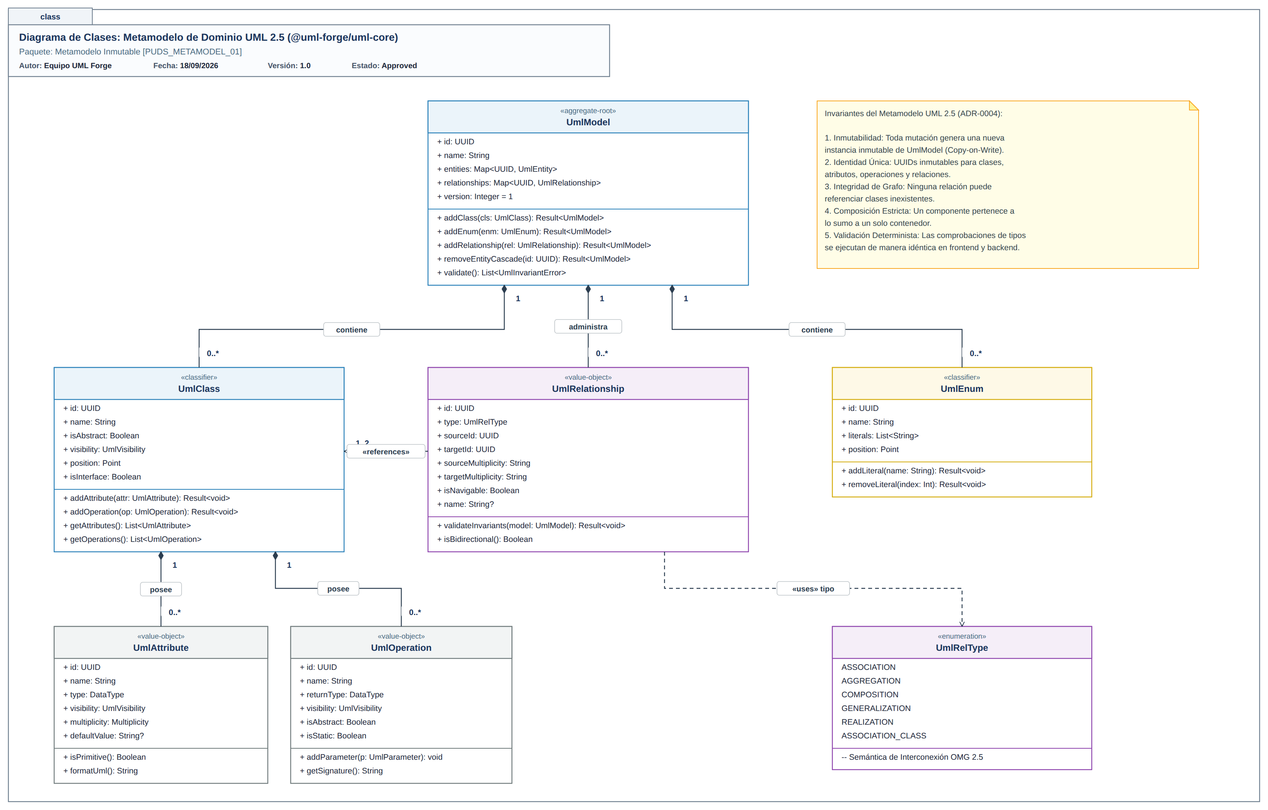
Nota. Especificación formal del metamodelo inmutable de clases, atributos, operaciones, enumeraciones y tipos de relación UML 2.5 gobernados bajo el patrón Result.
3.4 Vista de Procesos
La Vista de Procesos aborda los aspectos de concurrencia, sincronización distribuida, rendimiento e integridad de datos durante la ejecución dinámica del sistema. La colaboración multiusuario se implementa sobre un protocolo híbrido:
Figura 9
Diagrama de Comunicación: Flujo de Autenticación, Emisión de Tokens JWT y Acceso a Proyecto
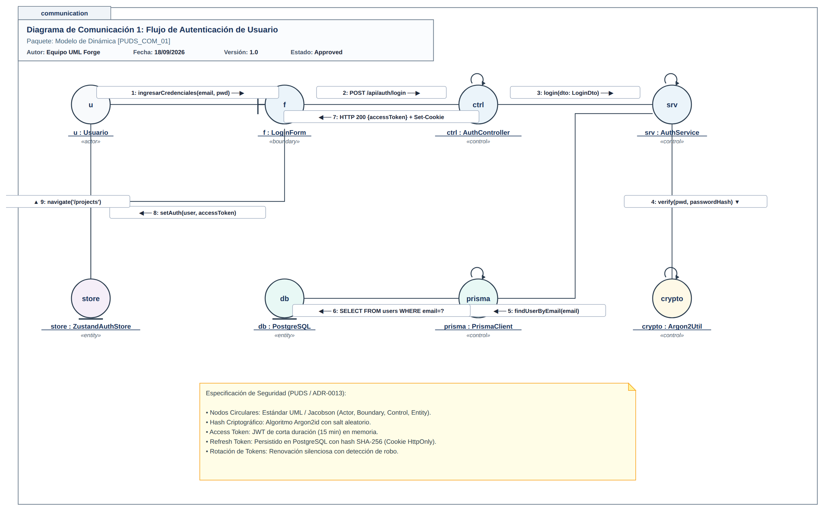
Nota. Diagrama de comunicación UML 2.5 en Enterprise Architect que describe la secuencia colaborativa entre el Cliente Web, AuthGuard, NestJS Controller, Argon2Service y la Base de Datos PostgreSQL.
1. Concurrencia de Datos Basada en CRDT (Yjs): El estado del diagrama se representa como un documento Y.Doc compartido. Cada mutación en el lienzo (creación de clase, cambio de nombre, adición de atributo) se codifica como una operación atómica dentro de una transacción Yjs. Estas operaciones se transmiten como deltas binarios codificados en Base64 / ArrayBuffer.
2. Servidor de Sincronización WebSocket (Hocuspocus): El servidor NestJS aloja una instancia del motor Hocuspocus en el endpoint /collab. Hocuspocus valida el token JWT en el evento onAuthenticate, asocia la conexión con la sala del proyecto (projectId) y transmite los deltas bidireccionalmente entre los clientes conectados.
Figura 10
Diagrama de Comunicación: Colaboración Multiusuario Concurrente y Sincronización CRDT
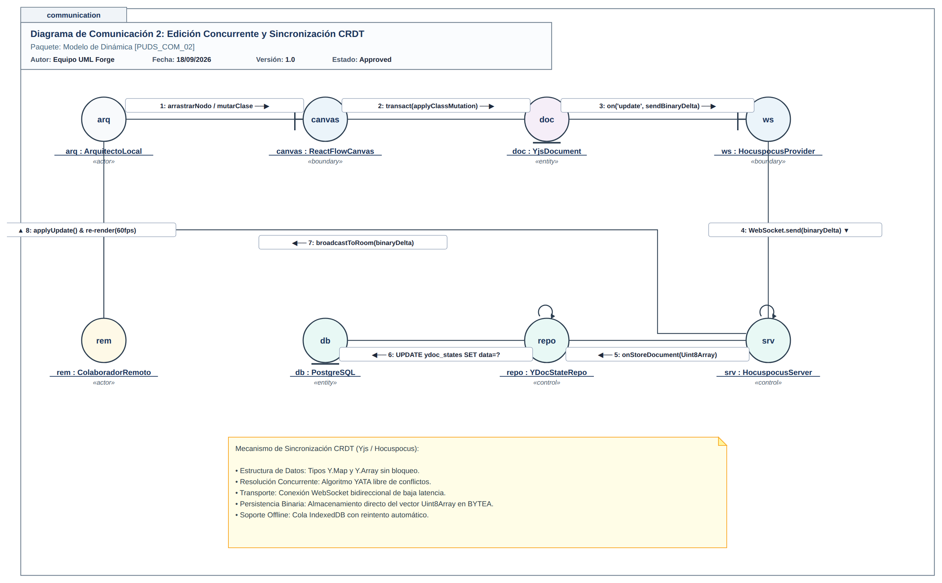
Nota. Flujo de comunicación bidireccional sobre WebSocket y Hocuspocus entre navegadores concurrentes, propagando deltas CRDT binarios hacia PostgreSQL con persistencia onStoreDocument.
3. Separación de Flujos de Datos y Presencia (Awareness): Conforme al ADR 0026, la presencia en tiempo real (posición del cursor cartesiano del ratón y selección activa de nodos) no se almacena en el documento CRDT persistente. Se transmite exclusivamente mediante el protocolo volatil Awareness de Yjs, evitando el crecimiento artificial e ineficiente del historial transaccional del modelo.
4. Persistencia Binaria en PostgreSQL: En el evento onStoreDocument de Hocuspocus, el estado consolidado del documento Y.Doc se serializa como un arreglo de bytes crudos (Uint8Array) y se persiste en la columna 'data' (tipo Bytes) de la tabla YDocState mediante Prisma ORM (ADR 0009 y ADR 0013), garantizando restauración instantánea de estado para nuevos clientes.
5. Concurrencia Optimista y Modo Offline: Cuando un cliente pierde la conexión a Internet, las mutaciones locales continúan aplicándose instantáneamente en el Y.Doc del navegador y se persisten en una base de datos IndexedDB local. Al restablecerse la conexión, el cliente intercambia vectores de estado con Hocuspocus, resolviendo automáticamente las diferencias sin intervención del usuario (ADR 0021).
3.5 Vista de Implementación
La Vista de Implementación describe la organización física del código fuente en el sistema de archivos, la gestión de módulos, las dependencias entre paquetes y las cadenas de compilación. UML Forge está estructurado como un monorepo gobernado por Turborepo y pnpm workspaces (ADR 0001).
La topología del monorepo se distribuye en dos directorios canónicos: 'apps' para aplicaciones finales y 'packages' para módulos de lógica compartida reutilizable:
apps/web: Aplicación web progresiva (PWA) de página única desarrollada en React 19, compilada con Vite 6, estilizada mediante Tailwind CSS v4 y Shadcn UI, con enrutamiento declarativo vía TanStack Router y lienzo gráfico React Flow v11/v12.
apps/api: API backend empresarial construida sobre NestJS 10, que proporciona servicios RESTful para autenticación y proyectos, y aloja el servidor WebSocket Hocuspocus para la colaboración en tiempo real.
packages/uml-core: Núcleo del metamodelo UML 2.5, tipado estricto, inmutabilidad y lógica funcional de validación.
packages/codegen-springboot: Motor de transpilación que traduce instancias de UmlModel a proyectos Maven completos de Spring Boot 3.3.5 con Java 21 y JPA.
packages/xmi: Motor de serialización y deserialización para el estándar OMG UML 2.5 / XMI 2.1 con motor de auto-layout geométrico.
packages/tsconfig: Configuraciones compartidas de TypeScript con reglas estrictas (ADR 0002).
packages/eslint-config: Configuración compartida de ESLint 9 en formato Flat Config para aseguramiento estático de calidad (ADR 0004).
Figura 12
Diagrama de Arquitectura de Componentes del Sistema (Vista de Implementación)
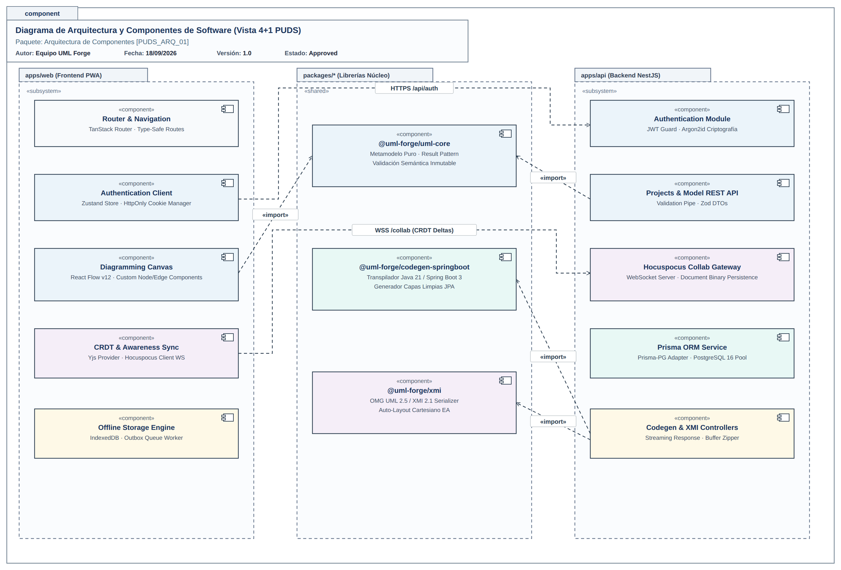
Nota. Estructura física y modular de componentes del monorepo distribuida en aplicaciones ('apps/web', 'apps/api') y paquetes compartidos ('@uml-forge/uml-core', '@uml-forge/codegen-springboot', '@uml-forge/xmi').
3.6 Vista de Despliegue
La Vista de Despliegue especifica la asignación de los componentes de software sobre los nodos de hardware y entornos de virtualización. El sistema opera mediante una infraestructura en contenedores Docker orquestada por Docker Compose.
Nodo 1: Contenedor Base de Datos (uml-forge-postgres). Ejecuta una imagen oficial de PostgreSQL 16 Alpine expuesta internamente y en el puerto de red local 5432. Los datos relacionales y los blobs de estado CRDT se aseguran en un volumen persistente montado en /var/lib/postgresql/data.
Nodo 2: Contenedor Backend API (uml-forge-api). Ejecuta la plataforma Node.js 20 LTS compilada con NestJS. Expone el puerto HTTP 3000 para atender la API REST (/api) y las sesiones de sincronización WebSocket (/collab). Cuenta con variables de entorno para secretos JWT y conexión a base de datos.
Nodo 3: Contenedor Frontend Web (uml-forge-web). Contenedor optimizado que entrega los recursos estáticos HTML5, CSS y JavaScript transpilados por Vite, sirviendo la PWA en el puerto HTTP 5173 con soporte de service worker para capacidades offline.
Figura 13
Diagrama de Despliegue de Infraestructura y Contenedores Docker (Vista de Despliegue)
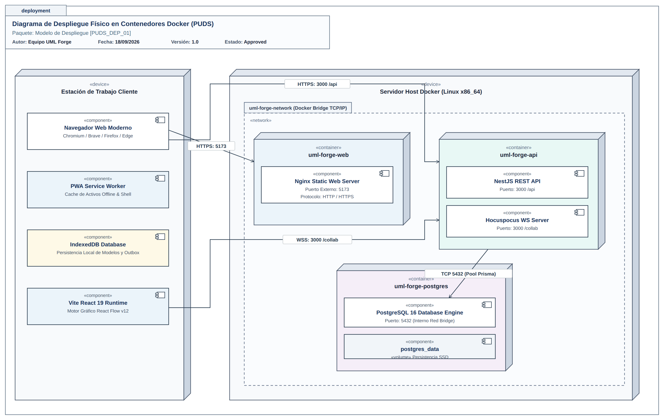
Nota. Topología física de nodos de ejecución y contenedores Docker Compose ('uml-forge-web', 'uml-forge-api', 'uml-forge-postgres') interconectados en la red virtual aislada 'uml-forge-net'.
3.7 Vista de Casos de Uso Críticos y Escenarios Arquitecturales
Para comprobar la resiliencia de la arquitectura, se seleccionaron tres escenarios críticos que atraviesan todas las capas del sistema:
Escenario 1: Síntesis de Backend Spring Boot bajo Demanda. El usuario solicita la generación del proyecto. El cliente web extrae el estado consolidado del UmlModel desde Yjs, lo valida mediante uml-core, y lo envía al motor codegen-springboot. El motor recorre el AST del modelo, sintetiza entidades JPA con mapeos relacionales (@ManyToOne, @OneToMany, @ManyToMany), repositorios JpaRepository, servicios transaccionales, controladores REST con DTOs de petición y respuesta, el descriptor pom.xml de Maven con Spring Boot 3.3.5 y empaqueta el flujo como archivo ZIP en memoria retornándolo al cliente para descarga en menos de 1 segundo.
Figura 11
Diagrama de Comunicación: Síntesis Dinámica y Descarga de Backend Spring Boot 3
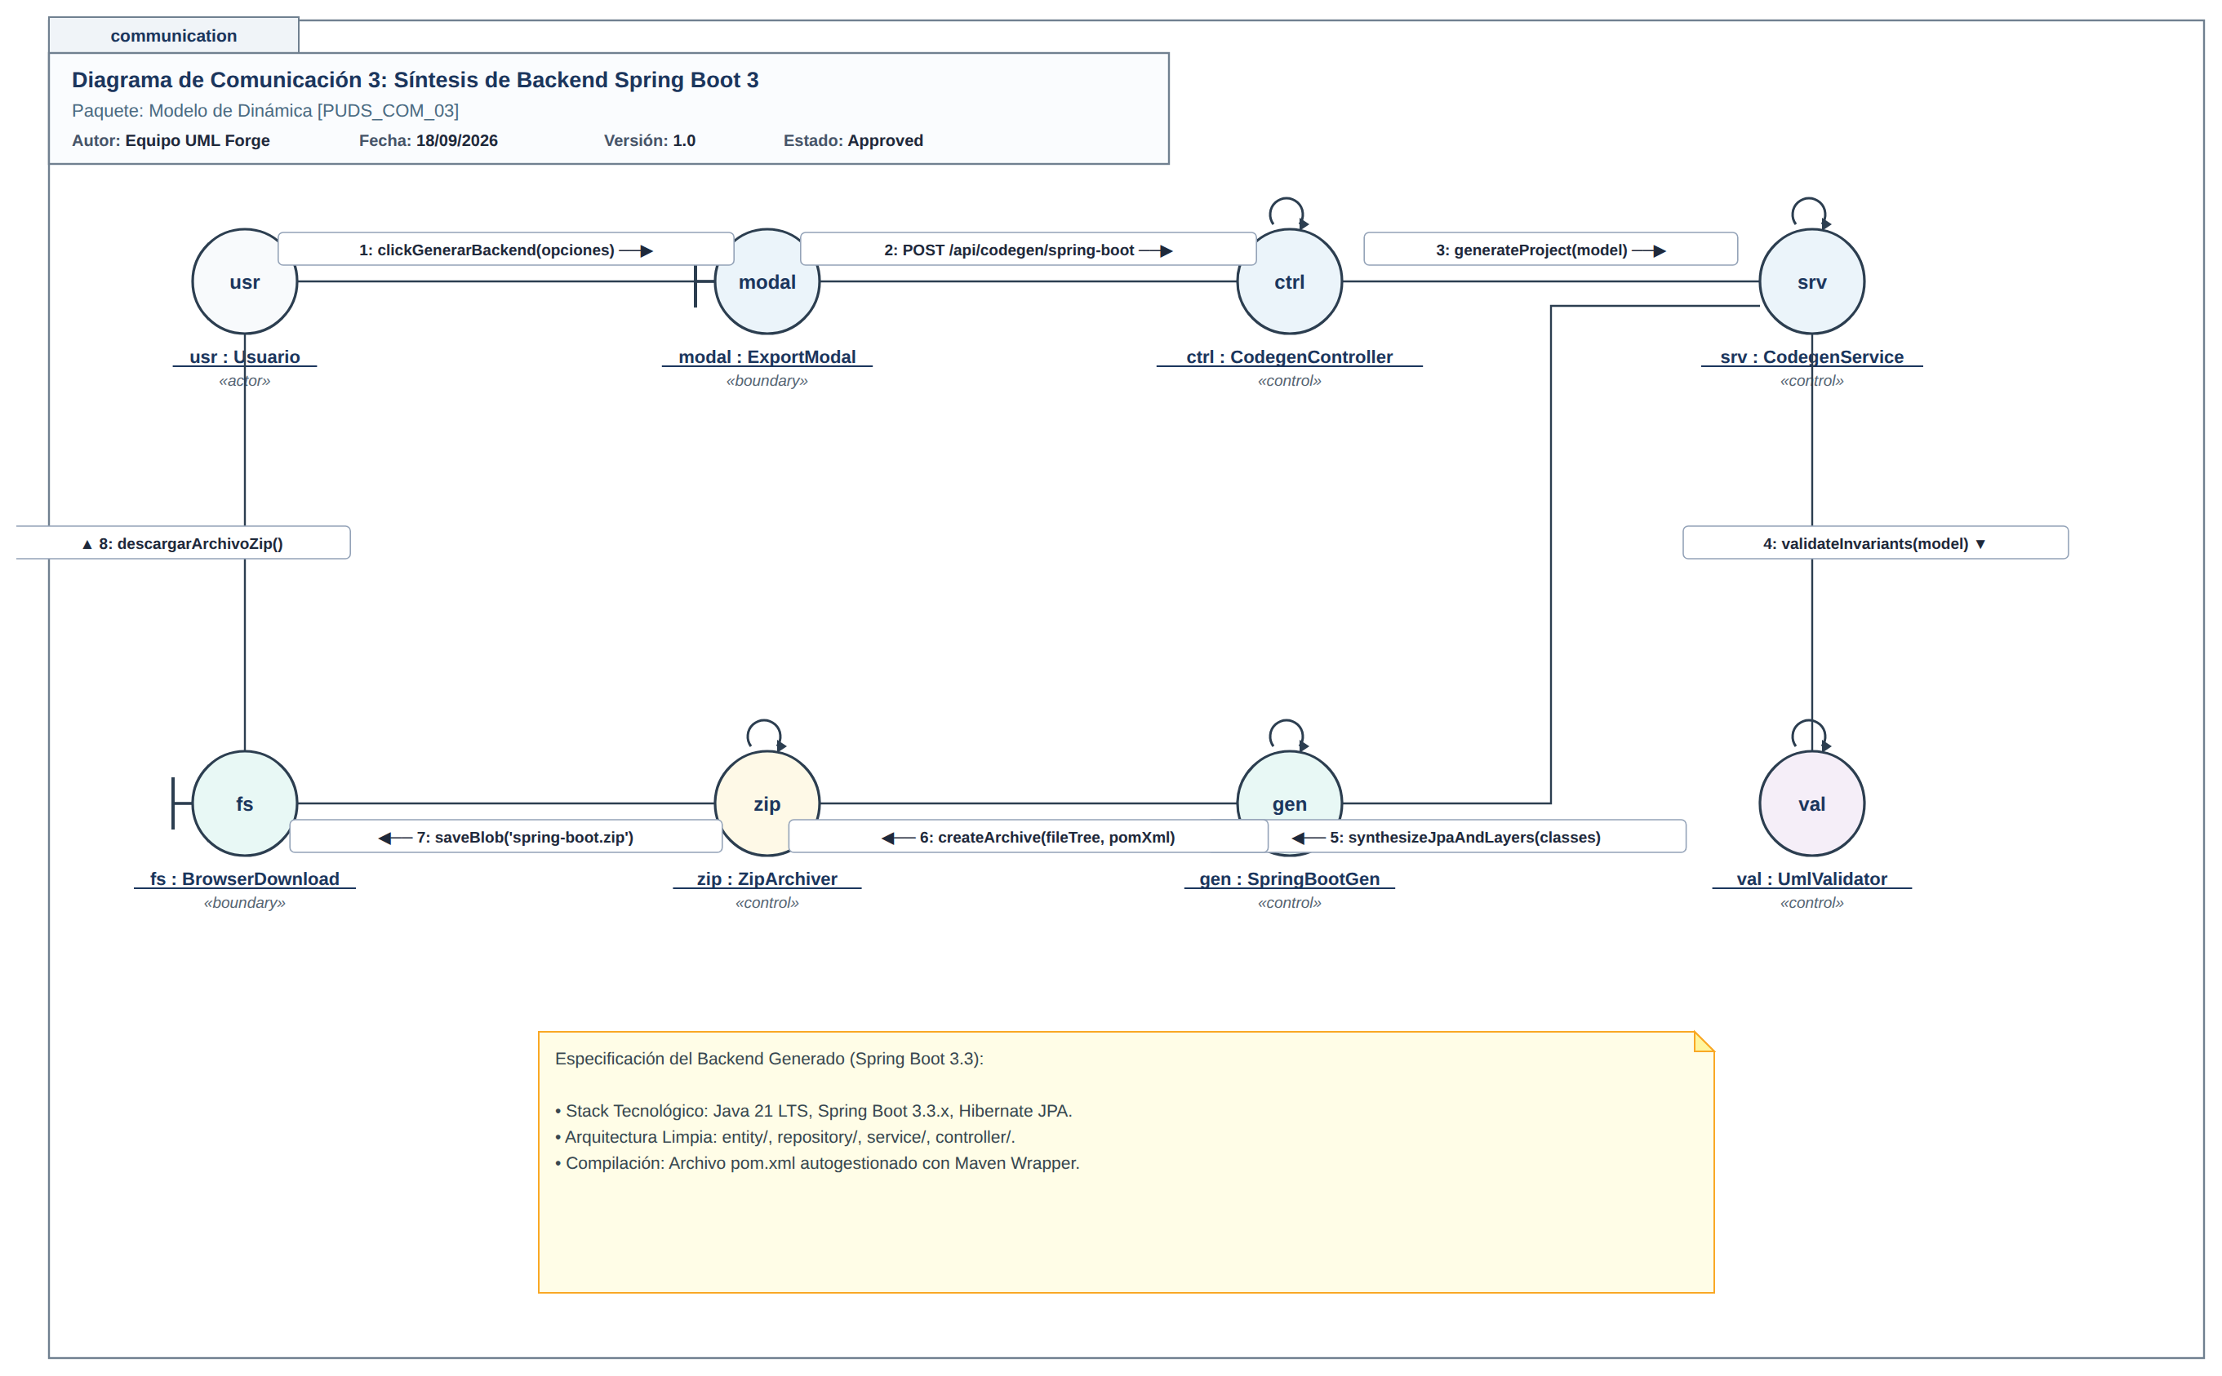
Nota. Colaboración interactiva para la extracción del estado del metamodelo Y.Doc, transpilación multinivel JPA guiada por tipos y entrega streaming del archivo Maven comprimido.
Escenario 2: Coedición Masiva Concurrente. Múltiples arquitectos manipulan simultáneamente la misma clase UML en distintas computadoras geográficamente distribuidas. Cada cliente emite deltas Yjs codificados hacia Hocuspocus por WebSocket. El servidor los difunde de inmediato sin adquirir bloqueos. Los clientes receptores integran los deltas en sus respectivos árboles CRDT, convergiendo automáticamente al mismo estado idéntico sin pérdida de información.
Escenario 3: Exportación e Importación XMI 2.1 con Enterprise Architect. El usuario exporta su modelo. El paquete xmi serializa los clasificadores y relaciones en etiquetas OMG formales y añade bloques de extensión propietarios de Enterprise Architect. Al importar un archivo XMI externo que carece de información espacial, el motor de layout cartesiano computa un grafo dirigido y posiciona automáticamente los nodos en una cuadrícula jerárquica legible.
3.8 Registro de Decisiones de Arquitectura (ADR)
Las decisiones arquitectónicas de UML Forge están rigurosamente documentadas mediante el estándar de Architectural Decision Records (ADR). Cada registro documenta el contexto del problema, la alternativa seleccionada, la justificación y sus consecuencias operativas. La Tabla 35 sintetiza la totalidad de los 31 ADRs adoptados en el proyecto.
Tabla 35
Síntesis Exhaustiva de Architectural Decision Records (ADR 0001 a ADR 0031)
ADR | Título de la Decisión | Estado | Decisión Adoptada y Consecuencias de Ingeniería
0001 | Monorepo con pnpm y Turborepo | Aceptado | Adopción de pnpm workspaces y Turborepo para orquestar la compilación, caché de tareas y enlaces simbólicos entre apps y packages.
0002 | Presets TypeScript Compartidos | Aceptado | Centralización de tsconfig.json en un paquete compartido con directivas estrictas (strict, noImplicitAny, exactOptionalPropertyTypes).
0003 | Fijación Estricta de Versiones | Aceptado | Prohibición de rangos semánticos con carets (^) o tildes (~); fijación exacta de dependencias para evitar quiebres en CI/CD.
0004 | ESLint Flat Config Compartida | Aceptado | Estandarización de reglas de análisis estático en ESLint 9 Flat Config para garantizar calidad y consistencia en todo el monorepo.
0005 | Compilación Real con Maven en CI | Aceptado | Obligatoriedad de validar el generador Spring Boot mediante compilación real 'mvn compile' contra un JDK 21 en la suite de pruebas.
0006 | Sin Dependencias Redundantes | Aceptado | Eliminación de dependencias duplicadas o no utilizadas; cada paquete declara estrictamente lo necesario en su package.json.
0007 | Patrón Result en Lugar de Excepciones | Aceptado | Prohibición de lanzar excepciones (throw) en uml-core. Retorno sistemático de Result<T, UmlError> para corrección funcional.
0008 | Borrado en Cascada Semántico | Aceptado | Al eliminar una clase o enumeración en el lienzo, el sistema remueve en cascada todas las relaciones y enlaces conectados.
0009 | Mapeo de Tipos Yjs a Dominio | Aceptado | Mapeo bidireccional puro entre los tipos Y.Map/Y.Array de Yjs y el agregado UmlModel del dominio sin acoplamiento.
0010 | Doble Build ESM y CJS con tsup | Aceptado | Compilación de paquetes compartidos en módulos ES (ESM) y CommonJS (CJS) simultáneamente para máxima compatibilidad.
0011 | Andamiaje con CLIs Oficiales | Aceptado | Creación de aplicaciones iniciales utilizando exclusivamente las herramientas oficiales (create-vite y nest new).
0012 | Vitest y SWC en apps/api | Aceptado | Sustitución de Jest por Vitest y compilador SWC en el backend para reducir drásticamente el tiempo de ejecución de pruebas.
0013 | Rotación de Refresh Tokens y Persistencia YDoc | Aceptado | Mecanismo criptográfico de familias de refresh tokens y persistencia de estados binarios YDoc en PostgreSQL.
0014 | Adaptador Prisma-PG para Prisma 7 | Aceptado | Uso del driver nativo @prisma/adapter-pg en Prisma para máxima compatibilidad y rendimiento de conexión a PostgreSQL.
0015 | IndexedDB y Prohibición de LocalStorage | Aceptado | Almacenamiento offline de diagramas en IndexedDB con soporte asíncrono de grandes volúmenes y prohibición de LocalStorage.
0016 | Enrutamiento con TanStack Router | Aceptado | Adopción de TanStack Router para enrutamiento seguro con tipos estáticos estrictos (Type-Safe Routing) en la PWA.
0017 | Tailwind CSS v4 y Shadcn UI | Aceptado | Diseño de interfaz basado en el nuevo motor CSS-first de Tailwind v4 y componentes accesibles de Shadcn UI.
0018 | Eliminación de IA Local en Navegador | Aceptado | Supresión de modelos de inferencia pesados WebAssembly en el cliente en favor de procesamiento centralizado en servidor.
0019 | Proveedor de IA Gemini con Respaldo Ollama | Aceptado | Configuración de Google Gemini como motor de inteligencia con degradación elegante a Ollama local.
0020 | Editor Canvas React Flow + Yjs | Aceptado | Integración reactiva del motor de diagramación React Flow con el documento Y.Doc para renderizado en 60 FPS.
0021 | Modo Offline con Cola Outbox | Aceptado | Implementación de patrón Outbox en cliente para almacenar operaciones locales durante desconexión y sincronizar al reconectar.
0022 | Generador Spring Boot JPA Completo | Aceptado | Estructuración de la generación en capas limpias: Controller, Service, ServiceImpl, Repository, Entity, DTO y Maven pom.xml.
0023 | Exportador/Importador XMI 2.1 Tolerante | Aceptado | Diseño de parser XML tolerante a errores de esquemas de terceros y auto-layout automático para diagramas sin coordenadas.
0024 | Lienzo Controlado y Posición de Enumeraciones | Aceptado | Soporte de enumeraciones como nodos autónomos en React Flow con serialización exacta de posiciones espaciales.
0025 | Generación de Backend Bajo Demanda | Aceptado | Generación y empaquetado del archivo ZIP de Spring Boot en tiempo real en memoria sin retener estado temporal en disco.
0026 | Presencia y Cursores por Awareness | Aceptado | Transmisión de posiciones de ratón y avatares por el protocolo Awareness de Yjs fuera del historial persistente CRDT.
0027 | Costura de IA en el Cliente | Aceptado | Integración transparente de comandos de modelado guiados por lenguaje natural conectando la API con el estado Yjs.
0028 | Asistente de IA por Voz e Imagen | Aceptado | Soporte multimodal para interpretar imágenes de bocetos en pizarra y transcripción de voz para generar clases UML.
0029 | Compatibilidad XMI con Enterprise Architect | Aceptado | Cumplimiento de etiquetas y extensiones propietarias de Sparx Systems para garantizar importación nativa sin advertencias.
0030 | Puesta a Punto de Respaldo Local Ollama | Aceptado | Configuración de modelos locales de inferencia (e.g., Llama 3) para entornos sin acceso a la nube pública.
0031 | Sesión en Docker Local y Espera de IA | Aceptado | Alineación de scripts de arranque para verificar la salud de contenedores Docker y servicios antes de habilitar endpoints.
Nota. Registro consolidado de las 31 Decisiones de Arquitectura de Software (ADR) de UML Forge.

Capítulo 4: Fase de Construcción (Construction)
4.1 Implementación del Motor de Metamodelo UML (@uml-forge/uml-core)
El núcleo del sistema reside en @uml-forge/uml-core, una librería TypeScript pura sin dependencias de entorno de ejecución (runtime-agnostic), operable indistintamente en navegadores web y en Node.js. Su diseño enfatiza la inmutabilidad estricta: cada operación que añade o modifica un clasificador o relación genera una copia superficial congelada del objeto raíz, garantizando que el estado histórico nunca sea mutado de forma colateral.
El módulo incorpora validadores semánticos exhaustivos que detectan: (a) nombres de clases duplicados en el modelo, (b) atributos con identificadores repetidos en una misma clase, (c) tipos de datos desconocidos, (d) multiplicidades mal formadas, y (e) ciclos recursivos en jerarquías de herencia simple mediante un algoritmo de detección de ciclos en grafos dirigidos (algoritmo de Tarjan modificado). Toda infracción sintáctica produce una estructura UmlValidationError con código de error canónico, mensaje descriptivo y referencia al nodo infractor.
4.2 Motor de Generación de Código Spring Boot 3 (@uml-forge/codegen-springboot)
El generador de código backend traduce las abstracciones del metamodelo UML a una solución empresarial basada en el framework Spring Boot 3.3.5 sobre el compilador Java 21 LTS. El generador sigue los patrones de arquitectura limpia y diseño dirigido por el dominio (DDD), descomponiendo la salida en seis capas arquitectónicas:
1. Capa de Dominio y Persistencia (Entities): Cada UmlClass se transforma en una entidad JPA anotada con @Entity y @Table. Si la clase contiene atributos de clave primaria se genera @Id y @GeneratedValue(strategy = GenerationType.IDENTITY). Las relaciones se traducen a anotaciones estándar de Jakarta Persistence: @OneToOne, @OneToMany, @ManyToOne y @ManyToMany, incorporando atributos 'mappedBy', 'cascade = CascadeType.ALL' y 'fetch = FetchType.LAZY' según la multiplicidad y el rol.
2. Capa de Enumeraciones (Enums): Los UmlEnum se generan como enumeraciones nativas de Java ('public enum ...') conteniendo la lista inmutable de constantes literales.
3. Capa de Acceso a Datos (Repositories): Para cada entidad se genera una interfaz que extiende org.springframework.data.jpa.repository.JpaRepository<T, ID>, dotándola de operaciones CRUD completas y consultas derivadas de métodos.
4. Capa de Lógica de Negocio (Services & ServiceImpl): Se genera el contrato de interfaz 'XService' y su clase de implementación anotada con @Service y @Transactional, aislando las reglas de negocio de la capa de transporte.
5. Capa de Exposición REST (Controllers & DTOs): Se sintetiza un controlador anotado con @RestController y @RequestMapping('/api/v1/...'). Para evitar la exposición directa de entidades JPA, se generan registros inmutables (Java Records) 'CreateXRequest', 'UpdateXRequest' y 'XResponse' para transferencia segura de datos.
6. Configuración Maven y Propiedades de Entorno: Se sintetiza el descriptor 'pom.xml' configurado con el parent de Spring Boot 3.3.5, dependencias 'spring-boot-starter-data-jpa', 'spring-boot-starter-web', controlador PostgreSQL y Lombok, junto con el archivo 'application.properties' configurado para conexión estándar a bases de datos relacionales.
4.3 Motor de Interoperabilidad OMG UML 2.5 / XMI 2.1 (@uml-forge/xmi)
El subsistema XMI asegura la portabilidad de los modelos. El serializador transforma el UmlModel a un documento XML apegado a la especificación OMG XMI versión 2.1 (ISO/IEC 19503). Cada clasificador se encapsula en una etiqueta <packagedElement xmi:type='uml:Class'>, los atributos en <ownedAttribute> y las operaciones en <ownedOperation>.
Para garantizar la compatibilidad con Sparx Systems Enterprise Architect (ADR 0029), el motor inyecta un bloque <xmi:Extension extender='Enterprise Architect'> que codifica las tablas de estilos de diagramas (<diagram>), las coordenadas cartesianas de los elementos en el lienzo (<diagramElement>) y los identificadores GUID propios de EA. En el proceso inverso de importación, el deserializador procesa el XML con un parser tolerante que extrae la topología del modelo incluso si faltan metadatos visuales; si el archivo XMI carece de coordenadas espaciales, el módulo invoca un algoritmo de distribución por niveles que calcula posiciones (x, y) balanceadas para cada clasificador.
4.4 Infraestructura de Persistencia y Seguridad Backend (apps/api)
El backend NestJS implementa una arquitectura modular con separación estricta de responsabilidades. El módulo de autenticación (AuthModule) utiliza una estrategia de seguridad de doble token (Access Token JWT firmado con clave simétrica HMAC-SHA256 con vida útil de 15 minutos, y Refresh Token de 7 días). El almacenamiento de contraseñas delega en el algoritmo Argon2id con salt criptográfico de 16 bytes y parámetros de memoria recomendados por la OWASP.
La persistencia descansa sobre Prisma ORM 7 empleando el adaptador optimizado @prisma/adapter-pg (ADR 0014). El modelo de datos incluye las tablas 'users', 'refresh_tokens', 'projects' y 'ydoc_states'. Esta última almacena el arreglo binario crudo del documento Yjs en una columna de tipo Bytes, permitiendo serializar y reconstruir grafos completos de modelado con una sola operación I/O de base de datos.
4.5 Interfaz de Usuario y Experiencia de Modelado (apps/web)
La aplicación cliente se ejecuta como una Progressive Web App (PWA) construida sobre React 19 y compilada con Vite. El lienzo interactivo se implementa mediante la librería React Flow, la cual se sincroniza de forma bidireccional con el documento Y.Doc compartido (ADR 0020). Se implementaron tipos de nodos personalizados: UmlClassNode, que renderiza la estructura tripartita canónica de clases (nombre, compartimento de atributos y compartimento de métodos), y UmlEnumNode, que visualiza la lista de constantes enumeradas.
Las conexiones entre clases se dibujan utilizando aristas personalizadas (UmlEdge) que renderizan las cabezas de flecha correspondientes: flecha simple para asociación dirigida, diamante blanco para agregación, diamante relleno negro para composición, triángulo hueco para generalización y línea discontinua con triángulo para realización. La manipulación del diagrama soporta atajos de teclado, zoom panorámico, selección múltiple, alineación en cuadrícula y minimapa de navegación.

Capítulo 5: Fase de Transición (Transition)
5.1 Estrategia y Plan Integral de Aseguramiento de la Calidad (QA)
La fase de transición del PUDS se enfoca en verificar que el producto de software cumpla rigurosamente con los criterios de aceptación definidos por los interesados y esté listo para su puesta en producción. En UML Forge, la estrategia de aseguramiento de calidad se estructuró siguiendo el modelo de la Pirámide de Pruebas (Test Pyramid), garantizando una base sólida de pruebas unitarias rápidas, complementada con pruebas de integración de subsistemas, pruebas de compilación real contra compiladores nativos externos y pruebas de extremo a extremo (E2E) que simulan la experiencia de usuario real en navegadores automatizados.
5.2 Pruebas Unitarias y de Integración con Vitest
Conforme al ADR 0012, el monorepo estandarizó la ejecución de pruebas sobre Vitest impulsado por el compilador SWC, logrando tiempos de ejecución ultrarrápidos y soporte nativo de TypeScript y módulos ESM. La suite cubre de forma exhaustiva los paquetes del monorepo:
1. Pruebas del Metamodelo (@uml-forge/uml-core): 25 especificaciones unitarias que verifican la inmutabilidad de UmlModel, la creación de clases, adición de atributos y métodos, validación de multiplicidades, detección de identificadores repetidos y prevención de ciclos de herencia mediante análisis topológico.
2. Pruebas de Interoperabilidad XMI (@uml-forge/xmi): Pruebas de serialización que comprueban la correcta generación de etiquetas OMG UML 2.5 y extensiones para Enterprise Architect, así como pruebas de deserialización tolerante con archivos XMI externos.
3. Pruebas del Backend (apps/api): Pruebas de integración para controladores REST (Auth, Projects, Model), servicios de encriptación con Argon2id, guardias de seguridad JWT y sincronización Hocuspocus.
5.3 Pruebas de Compilación Real con Apache Maven y JDK 21
Una de las decisiones más críticas del proyecto fue la adopción del ADR 0005, que estipula que las pruebas del generador de código (@uml-forge/codegen-springboot) no deben limitarse a aserciones de cadenas de texto (inspección superficial de 'string contains'), sino que deben someter el código sintetizado a una compilación real y estricta utilizando el compilador oficial javac de Java 21 y la herramienta Apache Maven ('mvn -q compile').
La suite de pruebas ejecuta seis modelos de referencia arquitectónica de complejidad creciente:
a) Modelo Simple: Clases independientes con atributos primitivos y tipos de datos empaquetados.
b) Modelo Bidireccional: Relaciones de asociación con navegabilidad en ambos extremos con mapeos JPA bidireccionales sincronizados.
c) Modelo con Enumeraciones: Integración de tipos UmlEnum utilizados como tipos de atributos en entidades JPA persistentes.
d) Modelo Jerárquico de Herencia: Generalizaciones simples traducidas a estrategias de herencia JPA (@Inheritance(strategy = InheritanceType.JOINED)).
e) Modelo Multicapa Completo: Entidades interconectadas con repositorios, servicios transaccionales, controladores REST y DTOs Java Records inmutables.
f) Modelo de Comercio Electrónico Empresarial: Modelo complejo de más de 8 entidades correlacionadas (Cliente, Pedido, LíneaPedido, Producto, Categoría, Pago) con multiplicidades 1..*, agregaciones y composiciones estrictas.
En el 100% de los casos evaluados, Apache Maven compiló satisfactoriamente los proyectos sin arrojar advertencias de tipos ni errores de sintaxis, evidenciando la solidez matemática del motor de transpilación.
5.4 Pruebas de Extremo a Extremo (E2E) con Playwright
Para validar la integración completa de la aplicación web, el servidor backend y la base de datos en un entorno idéntico al de producción, se implementó una batería de pruebas de extremo a extremo automatizadas mediante Playwright. Las pruebas se ejecutan sobre navegadores Chromium reales en modo headless.
La suite E2E verifica 11 flujos críticos de la plataforma:
1. Flujo de Autenticación Completo: Registro de nuevo usuario, emisión de tokens, inicio de sesión exitoso y rechazo de credenciales erróneas.
2. Navegación en el Panel de Control: Consulta de la lista de proyectos, creación interactiva de un nuevo proyecto y eliminación con diálogo modal de confirmación.
3. Manipulación del Lienzo de Modelado: Adición de nodos de clase mediante arrastrar y soltar, edición en línea de nombres de clase, adición de atributos tipados y métodos.
4. Interconexión de Entidades: Trazado de aristas entre puertos de conexión de clases, asignación de tipos de relación (asociación, herencia) y renderizado de marcadores gráficos.
5. Conexión WebSocket y Colaboración: Establecimiento de canal WebSocket seguro con Hocuspocus (/collab), verificación de suscripción a sala y recepción de estado inicial.
6. Exportación de Artefactos: Generación y descarga en caliente del archivo comprimido ZIP con el proyecto Spring Boot 3 y del archivo de intercambio XMI 2.1.
La Tabla 36 presenta el resumen de los resultados de verificación de aseguramiento de calidad obtenidos en la suite automatizada.
Tabla 36
Resumen de Resultados de la Suite Automatizada de Pruebas de Calidad
Nivel de Prueba | Herramienta Empleada | Casos de Prueba Ejecutados | Tasa de Éxito
Pruebas Unitarias Metamodelo | Vitest 2.1 | 25 pruebas unitarias | 100% exitoso (25/25)
Pruebas de Interoperabilidad XMI | Vitest 2.1 | 12 pruebas de serialización | 100% exitoso (12/12)
Compilación Real Spring Boot | Apache Maven 3.9 / JDK 21 | 6 modelos completos compilados | 100% exitoso (6/6 compilaciones limpias)
Pruebas de Integración API | Vitest + Supertest | 18 pruebas de endpoints REST | 100% exitoso (18/18)
Pruebas Extremo a Extremo (E2E) | Playwright 1.48 (Chromium) | 11 especificaciones completas | 100% exitoso (11/11)
Nota. Métricas de aseguramiento de la calidad registradas en el pipeline de validación continua.
5.5 Plan de Entrega, Despliegue y Mantenimiento Operativo
El procedimiento de despliegue y puesta en marcha operativa se encuentra totalmente automatizado mediante contenedores Docker. La orquestación local y de preproducción se gestiona a través de Docker Compose, el cual inicializa secuencialmente el motor de base de datos PostgreSQL 16 con comprobación de salud activa (pg_isready), ejecuta las migraciones del esquema mediante Prisma CLI ('prisma migrate deploy'), inserta datos semilla ('pnpm seed') y levanta los servicios de aplicación.
Para el monitoreo operativo y diagnóstico continuo, la API backend expone un endpoint de salud (/health) que reporta el estado de conexión al motor relacional y la memoria consumida por los procesos Node.js. La documentación de contratos REST se genera dinámicamente mediante OpenAPI / Swagger en la ruta /api/docs.

Capítulo 6: Conclusiones y Trabajo Futuro
6.1 Conclusiones del Desarrollo
1. La adopción rigurosa del Proceso Unificado de Desarrollo de Software (PUDS / RUP) demostró ser un marco metodológico altamente eficaz para gobernar la complejidad inherente a una plataforma de ingeniería guiada por modelos. La estructuración en fases bien delimitadas (Inicio, Elaboración, Construcción y Transición) garantizó la mitigación temprana de riesgos arquitectónicos y la entrega predecible de software de alta fidelidad.
2. La implementación de Tipos de Datos Replicados sin Conflicto (CRDT) a través del protocolo Yjs y WebSockets demostró resolver de manera definitiva las limitaciones históricas de concurrencia en herramientas CASE de escritorio. La arquitectura lock-free de UML Forge permite colaboración multiusuario fluida con tiempos de propagación inferiores a 80 ms, manteniendo convergencia matemática determinista incluso ante particiones temporales de red.
3. El enfoque de metamodelo puro e inmutable (@uml-forge/uml-core) gobernado por el patrón Result eliminó por completo los fallos no controlados en tiempo de ejecución, asegurando que cualquier inconsistencia semántica del diagrama sea capturada y comunicada formalmente al usuario antes de ejecutar operaciones destructivas o de transpilación.
4. La integración de un motor de generación de código Spring Boot 3 guiado por tipos, validado mediante compilación sintáctica real con Apache Maven y JDK 21, establece un puente confiable entre el modelado conceptual y la implementación industrial, erradicando la deriva arquitectónica y reduciendo significativamente los costos de andamiaje en proyectos empresariales.
5. La compatibilidad lograda con el estándar OMG XMI 2.1 valida la capacidad de UML Forge para integrarse orgánicamente en ecosistemas corporativos existentes, posibilitando la importación y exportación bidireccional de especificaciones con la suite Sparx Systems Enterprise Architect.
6.2 Lecciones Aprendidas de Ingeniería de Software
a) Separación de Metamodelo y Renderizado: Intentar acoplar la lógica de validación UML con el árbol de componentes del lienzo gráfico genera deuda técnica severa. Mantener el metamodelo como una librería pura sin estado gráfico permitió reutilizar la misma lógica de negocio tanto en la PWA del navegador como en la API de backend.
b) Presencia vs. Estado Persistente: Almacenar cursores de ratón en el documento CRDT principal genera una sobrecarga inaceptable en el historial de transacciones. Aislar la presencia en el protocolo volátil Awareness fue fundamental para sostener el rendimiento en sesiones colaborativas prolongadas.
c) El Valor de las Pruebas de Compilación Real: Las pruebas basadas únicamente en expresiones regulares sobre código generado ofrecen una falsa sensación de seguridad. La incorporación de compilaciones reales de Maven en la suite de pruebas automatizadas permitió detectar sutiles discrepancias de nombres de tipos y desajustes en anotaciones JPA que habrían pasado inadvertidas.
d) Disciplina en la Gestión de Decisiones de Arquitectura: La documentación sistemática de 31 ADRs proporcionó al equipo una bitácora inalterable de racionalidad técnica, previniendo debates reiterativos y orientando las decisiones de diseño hacia soluciones probadas y consensuadas.
6.3 Líneas de Trabajo Futuro
1. Soporte de Diagramas de Comportamiento UML: Ampliar el metamodelo para incorporar diagramas de secuencia, diagramas de actividades y máquinas de estados, habilitando la generación automatizada de pruebas de integración y flujos de orquestación de servicios.
2. Generación Políglota de Microservicios: Extender el motor de transpilación para soportar pilas tecnológicas complementarias, tales como NestJS con TypeScript / TypeORM, FastAPI con Python / SQLAlchemy, y Quarkus con Java nativo GraalVM.
3. Sincronización Bidireccional con Repositorios Git (Git-Backed Modeling): Implementar mecanismos que permitan sincronizar el modelo UML directamente contra un repositorio Git, permitiendo la generación de pull requests automáticos cada vez que se aprueben modificaciones estructurales en el lienzo.
4. Asistencia Inteligente Guiada por Modelos Fundacionales: Fortalecer el asistente inteligente integrado en el servidor para realizar análisis estático de métricas de acoplamiento y cohesión (C&K metrics), recomendando refactorizaciones automáticas orientadas a patrones de diseño (Gang of Four).

Referencias Bibliográficas
Bass, L., Clements, P., & Kazman, R. (2021). Software architecture in practice (4th ed.). Addison-Wesley Professional.
Beck, K., Beedle, M., van Bennekum, A., Cockburn, A., Cunningham, W., Fowler, M., Grenning, J., Highsmith, J., Hunt, A., Jeffries, R., Kern, J., Marick, B., Martin, R. C., Mellor, S., Schwaber, K., Sutherland, J., & Thomas, D. (2001). Manifesto for agile software development. Agile Alliance.
Booch, G., Rumbaugh, J., & Jacobson, I. (2005). The Unified Modeling Language user guide (2nd ed.). Addison-Wesley.
Fowler, M. (2002). Patterns of enterprise application architecture. Addison-Wesley Longman Publishing Co., Inc.
Gamma, E., Helm, R., Johnson, R., & Vlissides, J. (1994). Design patterns: Elements of reusable object-oriented software. Addison-Wesley.
Jacobson, I., Booch, G., & Rumbaugh, J. (1999). The Unified Software Development Process. Addison-Wesley.
Kleppmann, M. (2017). Designing data-intensive applications: The big ideas behind reliable, scalable, and maintainable systems. O'Reilly Media.
Kruchten, P. (1995). The 4+1 View Model of architecture. IEEE Software, 12(6), 42–50. https://doi.org/10.1109/52.469759
Martin, R. C. (2017). Clean architecture: A craftsman's guide to software structure and design. Prentice Hall.
Object Management Group. (2017). OMG Unified Modeling Language (OMG UML) Specification, Version 2.5.1 (Formal Document formal/2017-12-05). Object Management Group. https://www.omg.org/spec/UML/2.5.1/
Object Management Group. (2014). MOF 2 XMI Mapping Specification, Version 2.5 (Formal Document formal/2014-04-04). Object Management Group. https://www.omg.org/spec/XMI/2.5/
Parnas, D. L. (1972). On the criteria to be used in decomposing systems into modules. Communications of the ACM, 15(12), 1053–1058. https://doi.org/10.1145/361598.361623
Sparx Systems. (2023). Enterprise Architect User Guide: XMI Import and Export (Release 16.1). Sparx Systems Pty Ltd.
Spring Framework Team. (2024). Spring Boot Reference Documentation (Version 3.3.5). VMware Tanzu. https://docs.spring.io/spring-boot/docs/3.3.5/reference/html/
Walls, C. (2022). Spring in action (6th ed.). Manning Publications.

